京东城市数据可视化引擎

产品手册

版本 | V1.1.0
作者 | 城市操作系统-产品组
发布日期 | 2021.06.30

目录
修订记录 1
第1章 产品概述 2
1.1 背景信息 2
1.2 产品介绍 3
1.3 产品定位 3
1.4 产品优势特点 3
1.5 产品应用场景 4
1.6 产品核心价值 5
第2章 产品架构 6
第3章 产品功能 7
3.1 管理数据大屏 7
3.1.1 查看数据大屏列表 7
3.1.2 预览大屏 8
3.1.3 删除大屏 9
3.1.4 复制大屏 10
3.1.5 修改大屏名称 12
3.1.6 导出大屏 12
3.1.7 导入大屏 13
3.1.8 修改大屏 14
3.1.9 创建空白大屏 15
3.2 搭建数据大屏 15
3.3 一键发布大屏 17
3.3.1 发布大屏 17
3.3.2 取消发布大屏 18
3.3.3 设置已发布大屏的访问权限 18
3.4 多种数据源接入 21
3.4.1 配置数据源 22
3.4.2 MySQL 25
3.4.3 Oracle 1
3.4.4 SQLServer 2
3.4.5 DB2 2
3.4.6 PostgreSQL 3
3.4.7 Hive for UCP 4
3.4.8 MySQL for UCP 4
3.4.9 CSV 5
3.4.10 EXCEL 6
3.5 大屏驾驶舱 7
3.6 项目空间管理 7
3.7 开放平台 8
3.7.1 开发者指引 8
3.7.2 组件集市 10
3.7.3 我的组件 13
3.7.4 我的发布 16
第4章 产品部署模式 18
4.1 最小化部署 19

修订记录
版本号 | 修订内容 | 作者 | 修订日期 | 审批人 | 审批日期
V1.0 | 创建文档。 | 张蕾 | 2020-11-06
V1.1 | 增加平台开放生态相关内容 |  | 2021-1-20
V1.2 | 增加交互引擎相关内容 |  | 2021-06-30

产品概述
莫奈数据可视化引擎为用户提供了一个快速打造炫酷数据可视化大屏的工具，让用户能够直观展示数据信息。通过简单的拖拉拽组件、丰富的多种数据源接入、图形化的编辑器以及针对PC端和移动端的灵活投屏，降低了用户制作数据可视化大屏的门槛，更好地将与业务相关的数据信息展示给客户。

背景信息
（1）不断丰富多变的业务场景带来数据可视化的新挑战
随着智能城市建设进程的不断深入，城市管理的信息化发展经历了城市信息数字化阶段，正在从城市信息资源共享向城市信息的整合挖掘演进。对政府和企事业单位而言，如何做好向外来参观者的形象展示十分重要。
（2）传统定制化开发耗费大量人力和时间成本
为了满足大屏系统的更新迭代，以灵活适应不同参观场景，需配置大屏可视化编辑产品，当有临时大屏展示需求可通过大屏可视化编辑工具快速搭建新版大屏模板。用户可以通过鼠标拖拽，灵活的设计大屏内容。
（3）变化莫测的客户需求对标准数据可视化工具要求越来越高
在数据可视化项目交付落地过程中，往往会遇到非常多定制化要求极高的需求，这些需求往往开发周期长、交付时间紧，项目组在使用莫奈标准版产品或者莫奈行业版中无法实现这些交付需求，因此需要莫奈开发者对需求进行评估并对组件做升级或者新增。莫奈官方开发者的开发资源是有限的，而随着团队承接的项目越来越多，对于客户的支持就不再能保证足额的时效性，因此，亟需开放莫奈能力，让更多的开发者加入到莫奈组件打造的进程中，以满足客户源源不断的新需求。
（4）各项目之间定制化开发组件互通性差
以往各项目组做的定制化开发组件，往往都只限项目组内使用，这导致很多制作精良的组件无法被更多人使用，而当有类似的需求出现时，由于信息不互通，项目组往往会出现重复开发的问题。因此亟需一个平台，让所有用户都能互通有无，各项目组新增的组件都应该与莫奈生态中其他的使用者共享，提高自定义组件的复用率，减少重复开发造成的时间和人力成本。
（5）开放、合作、共荣是互联网实现业务创新的大趋势
莫奈开放平台旨在为开发者提供一个规范、合作、创新、能够实现各自价值的开放社区平台。通过能力的开放吸引合作伙伴入驻，通过合作共建，可以让产品越走越好。

产品介绍
京东城市数据可视化引擎（简称：莫奈标准版）就是为政府或企业提供一个极致酷炫、直观清晰的视觉场景，将海量枯燥的数据快速高效的转化为生动的图表、图形、地图等视觉元素，把数据中所蕴含的信息趋势、异常和模式展现出来，帮助政府、企业快速发现数据背后的关系和规律，引导决策者做出精准决策。同时，它还通过将莫奈产品的一系列服务开放出去，供开发者使用，对业务系统服务进行支撑，减少重复工作，进一步简化服务的复杂性，在保证安全稳定的前提下，向合作伙伴提供能力或者聚合合作伙伴优质能力，提高了用户对平台的粘性，以最终打造莫奈产品的生态链。

产品定位
莫奈标准版是以图表组件库以及地理信息相关组件库为基础，专业数据可视化模板设计为视觉框架，依托开源前端框架搭建起来的web服务。通过本产品可以利用已有组件低成本还原设计师产出的原型图，快速完成多种数据源的绑定，并通过最终的可视化配置调整系统完成所见即所得的视觉调试，最终产出数据大屏。同时，本平台自研的数据可视化组件快速搭建平台，预置了一套具有一定完备性、支持快速开发、组装和部署组件到莫奈产品的体系。基于开放平台的统一标准服务，开发者也可以通过获得平台有关资源、信息、数据、安全等方面的专业化支持，开发自己的组件。

产品优势特点
- 图形化的搭建工具
所见即所得式的配置方式，只需通过拖拉拽，无需掌握专业编程知识，运用现有模板库、组件库即可快速完成场景搭建，创造出专业的可视化应用，降低了可视化技术门槛。
- 丰富的可视化组件库
为打破传统单一图表报表的展现形式，京东城市莫奈针对不同业务场景，深入扩展每类图表、控件，设计打造集2D图表/地图及3D图表/地图于一体的可视化组件库来支持全行业主题，提供直观，生动，可交互，可高度个性化定制的数据可视化组件。
- 多样的酷炫业务主题模板
结合多年的行业业务经验，利用先进的视觉技术渲染、可定制化编辑配置、允许组件联动，深度切合业务数据，实现图表与数据的完美映射，精准展现业务主题，设计行业通用型模板，解决客户无从下手、从零开始的难点，直接套用。
- 支持多种数据源，数据实时更新
支持数据库、文件、API接口的方式作为数据源进行数据管理，数据库类支持oracle、mysql、sqlServer等，文件类支持静态JSON、CSV、Excel等。
- 适配性强，适用于各种屏幕
告别复杂的安装步骤及环境部署，采用B/S架构，形成一款基于Web的轻量级产品，完美适配Chrome、终端大屏幕、一体机等，支持私有化部署。
- 完备的开发者指引
莫奈开放平台提供了完备的开发者手册，任何个人开发者都可以通过开发者手册的教程学会莫奈组件的搭建，并能自主开发组件。对于开发者而言，只需要少量的时间对莫奈开发插件进行学习，就可以开发自己的组件并支持项目。
- 强大的社区分享能力
开发者在开发完组件后，插件会进行自动打包，在上传到组件集市后，任何有权限查看组件集市的用户都可以选择当前组件并使用，大大提高了组件的复用率。同时评分和评论的功能，让优秀的开发者和优秀的组件获得更多的关注和鼓励。最后，莫奈开放平台还提供了不同环境之间的自定义开发组件的交流，让不同环境的客户都能使用到优质的组件。

产品应用场景
莫奈标准版提供丰富的可视化模板和组件，满足智慧城市、交通、公安、航空、金融、快消、景区、物流等多个领域的展示需求，实现大数据落地业务场景，挖掘数据价值，从根本上驱动行业的进步和变革。它的主要应用场景如下：
- 大屏数据可视化展示
通过二维、三维图表和地图组件展示各种数据，为客户提供炫酷数据可视化能力，透视数据背后的业务秘密，满足直观感知数据的需求。
- 指挥交互平台搭建
针对市域治理、联动指挥、企业管理等场景搭建富交互平台，在区域场景还原的同时，展示核心数据、提示监控预警、提供丰富交互，让客户对于管理区域进行全局掌控。
- 第三方快速集成
针对第三方C/S端系统、B/S端网页系统、H5和移动端的APP中的数据展示需求，莫奈可视化平台凭借着适配性强的特点，可以被快速集成到各类系统中。

产品核心价值
通过建立标准的可视化页面搭建工具，只需通过拖拉拽，无需掌握专业编程知识，运用现有模板库、组件库即可快速完成场景搭建，创造出专业的可视化应用，节省时间、人力成本。同时通过对莫奈的能力开放、吸引合作伙伴入驻，开发创新的组件，以丰富的新组件吸引客户使用，不断增加合作伙伴和客户形成产品的正反馈，持续挖掘产品的业务价值，形成开放共赢的生态圈，节省开发者的人力和时间成本。
（1）提供炫酷图表展示企业形象
莫奈标准版提供炫酷的图表，以及专业的可视化模板，用更生动、友好的形式，即时呈现隐藏在瞬息万变且庞杂数据背后的业务洞察，打造完美的企业形象。
（2）满足大屏系统的更新迭代，快速适应不同参观场景
通过莫奈标准版提供的可视化页面搭建工具，可以满足大屏系统的迭代更新，灵活适应不同的参观场景，当有临时大屏展示需求时也可通过大屏可视化编辑工具快速搭建。
（3）降低大屏项目投入成本
对于政企项目的系统使用者（往往是信息中心的工作人员），莫奈标准版通过可视化页面搭建工具，将大大减少系统使用者在选择图表，前端研发上的工作量，提高大屏建设的工作效果，降低大屏项目的投入成本。
（4）降低组件开发门槛，提高项目支持力度
通过开放平台的指引，降低了前端开发莫奈组件的学习成本，让任何项目组都有能力支持客户的定制化需求，提高了项目的支持力度，极大程度提高了客户满意度。
（5）提高组件复用率，节省开发者的人力和时间成本
莫奈开放平台提供了组件共享互通的社区，让用户能够浏览、使用其他开发者制作的组件，提高了组件的复用率，节省了开发者的人力和时间成本，大大提高了项目的交付效率。

产品架构
产品功能架构如下图所示：
图1产品功能架构图
京东城市莫奈标准版如上图所示，主要包括数据源、开放平台、数据大屏编辑器、数据大屏、空间管理、统一登录中心六个部分。
数据源：支持结构化数据源的连接，支持关联Oracle、SQLServer、MySQL等主流数据源，支持Excel、CSV、JSON等文本类型文件直接作为数据源导入，极大程度解决了客户多年所累积的日志、报表等文件梳理难的问题。
开放平台是基于莫奈Studio插件作为底层，配合为开发者提供的开发者指引，为开发者提供了组件的开发、预览和发布能力。被发布的组件会进入组件集市，组件集市除了为用户提供了组件的浏览和添加能力外，还为开发者提供了相应的社区功能，让优秀的组件和优秀的开发者得到更多的关注。同时，所有用户/开发者也可以在“我的组件”查看自己发布或者添加的组件。
数据大屏编辑器：支持7大类目，60+组件及各类行业通用型大屏模板供选择，提供配置组件样式、数据、交互的配置面板。通过样式面板可以配置组件的图表尺寸、位置、颜色和其他属性样式；通过数据面板可以配置组件所使用的数据源；通过交互面板可以配置组件之间的交互事件。
数据大屏：将布局搭建完成的实时数据可视化大屏内容进行全方位展示。
空间管理：对项目空间进行管理，隔离不同空间下的大屏。
统一登录中心：支持对接不同的登录体系，满足系统集成的需求。

产品功能

管理数据大屏
管理数据大屏功能包括查看、搜索、新建数据大屏，预览、修改、复制、重命名或删除已有的数据大屏，对未发布状态的大屏进行一键发布，对已发布的大屏一键取消发布，导入导出大屏等功能。
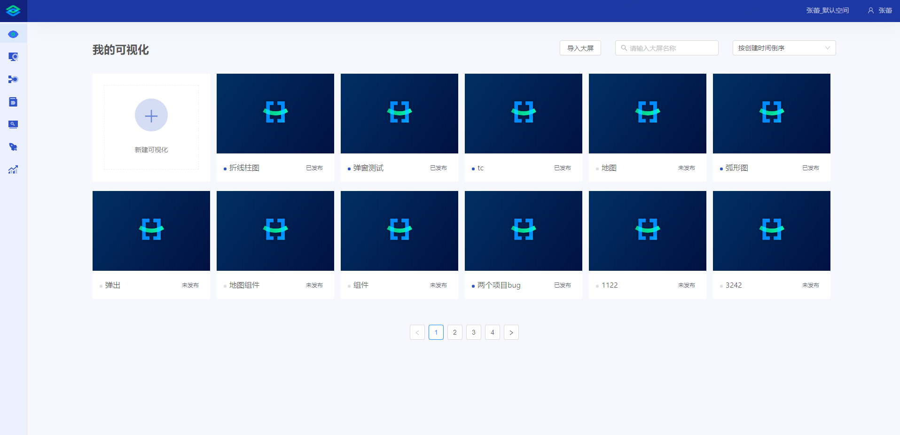
图2数据大屏管理界面

查看数据大屏列表

访问莫奈-数据可视化平台

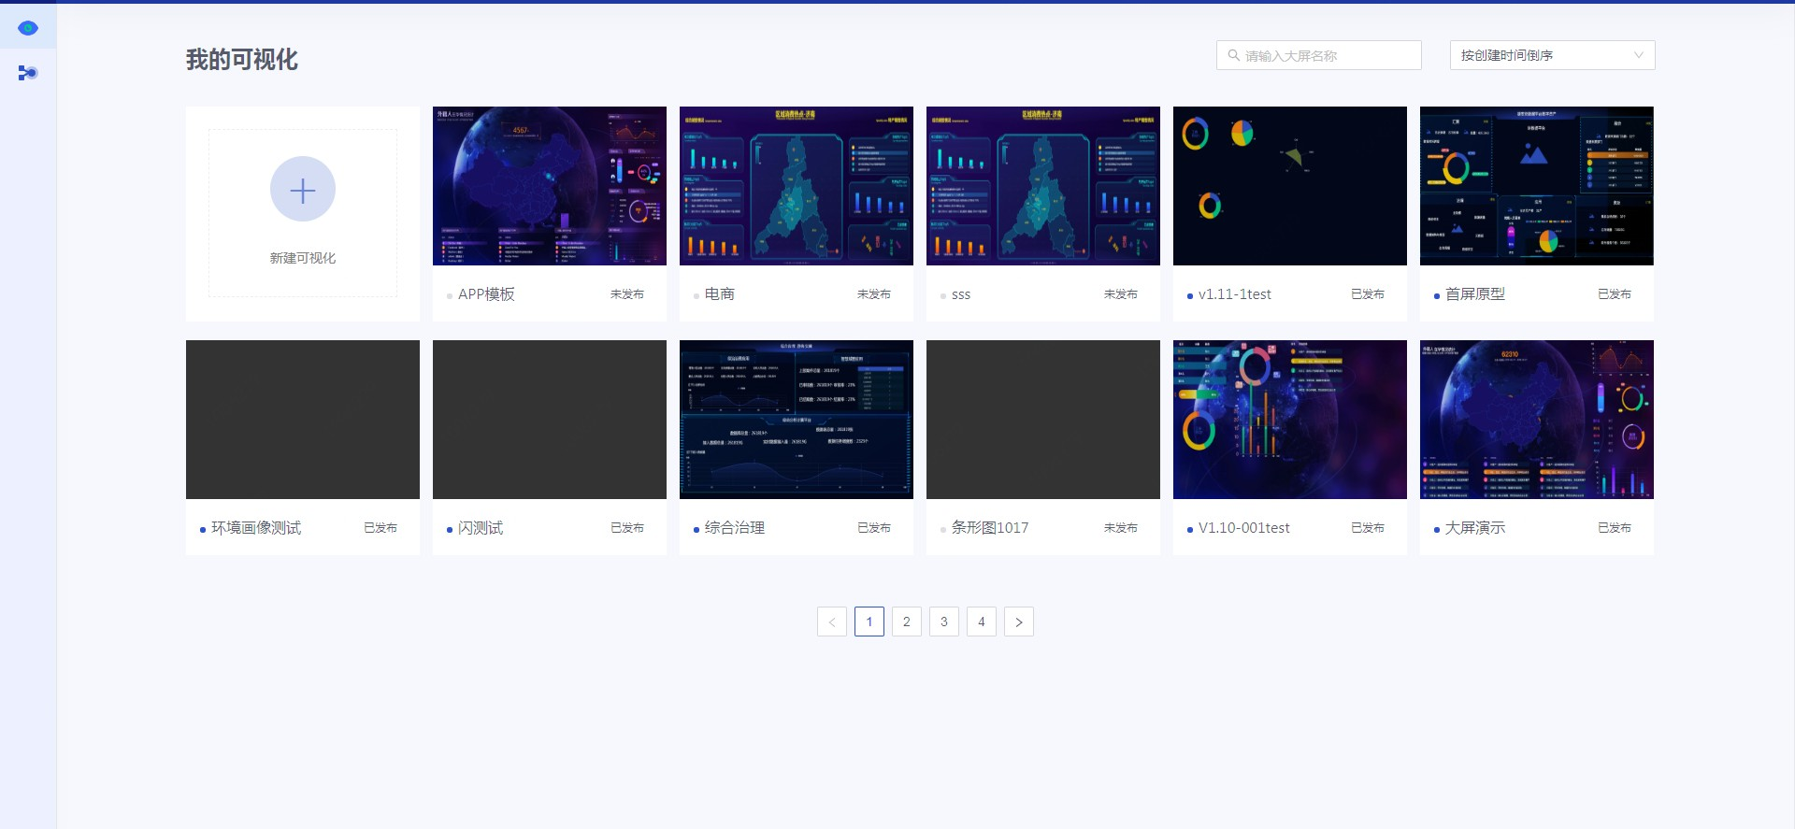
图3数据大屏列表
点击数据可视化菜单，显示数据大屏列表，在这里我们可以看到当前这个用户所在的群组里所有用户创 建的大屏，方便当前用户使用同一群组里其他用户创建的大屏。
用户可以在当前页面新建数据大屏，预览、修改、复制、重命名、删除已有的数据大屏，对未发布状态 的大屏进行发布，对已发布的大屏取消发布，对已发布的大屏设置大屏访问权限等操作。发布状态的大 屏拥有稳定的链接，而对大屏进行预览时只是生成了一个临时链接。

预览大屏

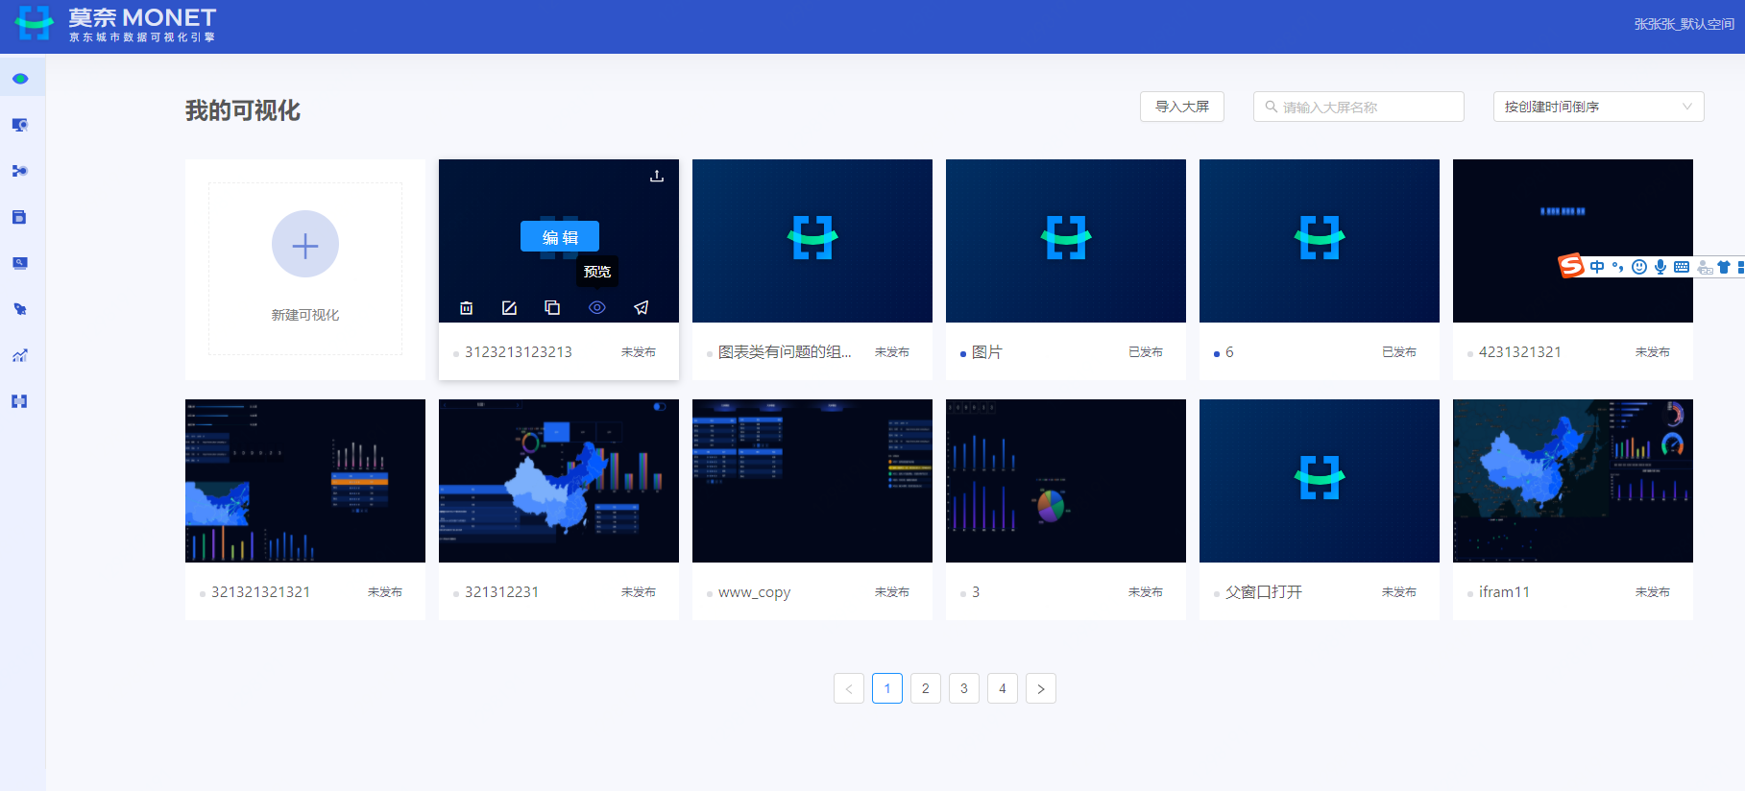

图4数据大屏预览界面
点击【预览】按钮，完成大屏的预览，对大屏进行预览时只是生成的一个临时链接，用于大屏制作者查 看制作效果。

删除大屏

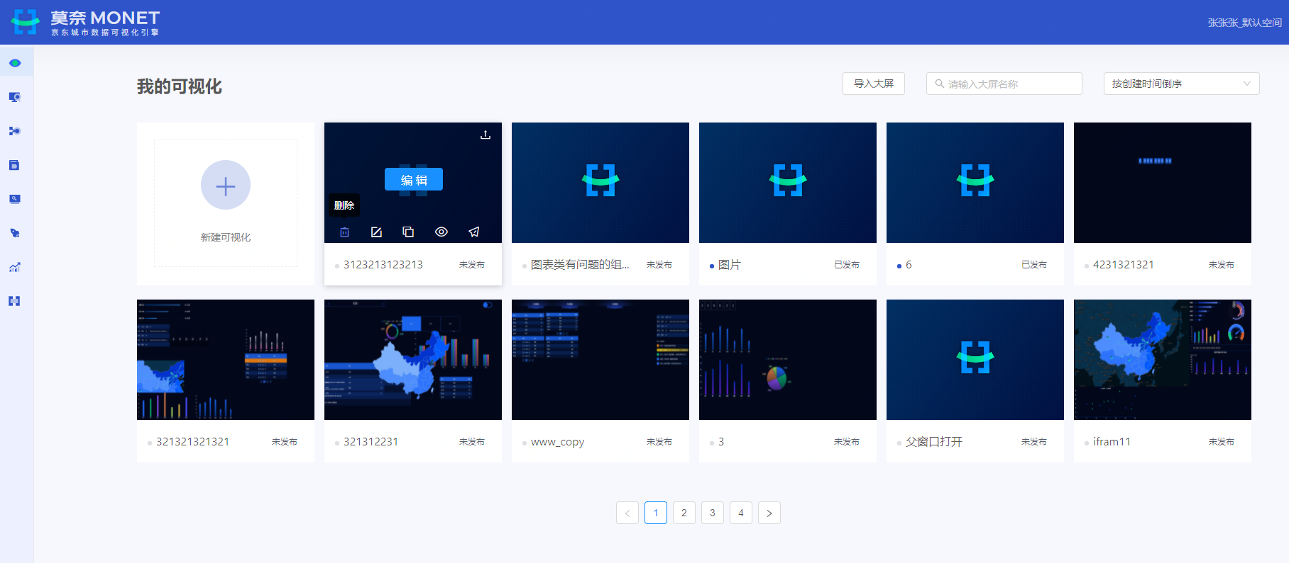

图5数据大屏删除界面
点击【删除】按钮，对不需要的大屏进行删除操作，用户确认删除后即可删除大屏。已发布的大屏需要 取消发布才能删除。

复制大屏

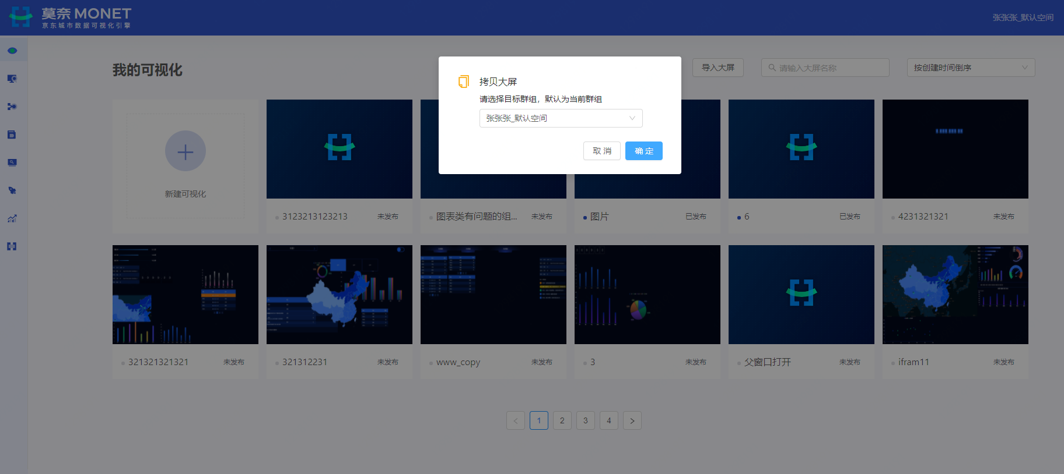
图6数据大屏复制界面

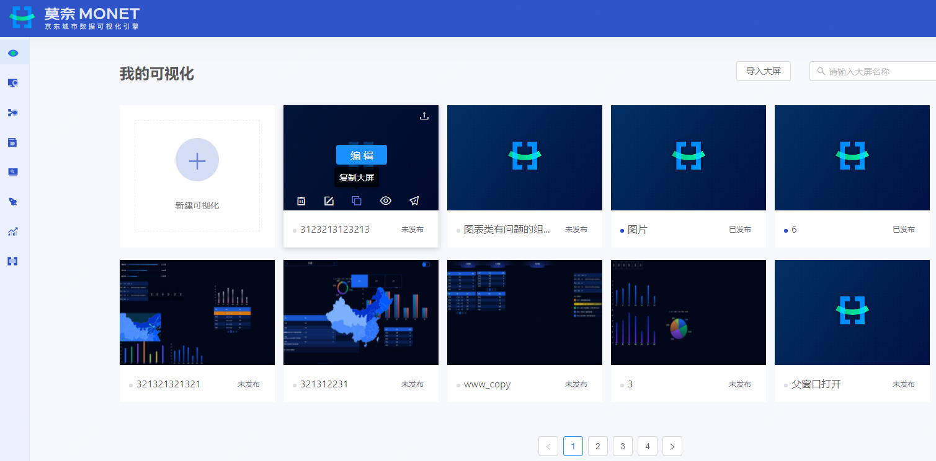
图7数据大屏复制界面

在需要复制的大屏上，点击【复制】按钮，确认复制后，完成大屏的复制，复制的大屏里的配置信息与 原始大屏完全一致。

重命名大屏名称

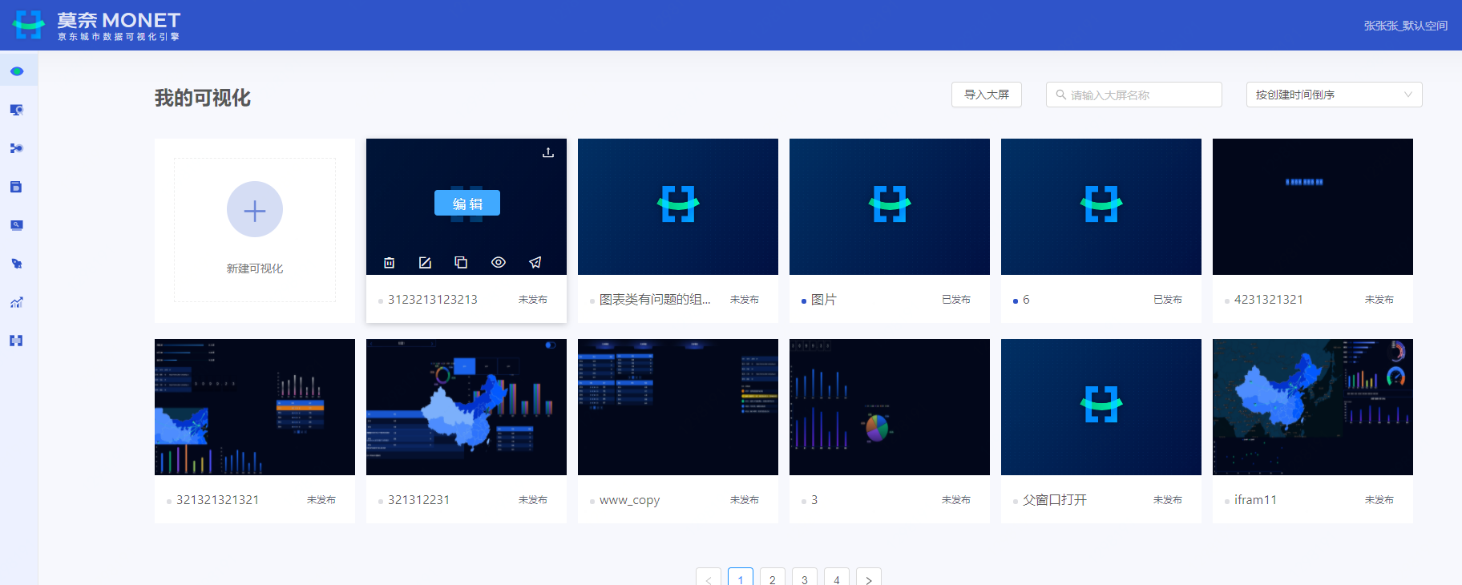
图8数据大屏重命名编辑界面

点击大屏名称前的【重命名】按钮图标，大屏名称进入可编辑状态，如下图所示。

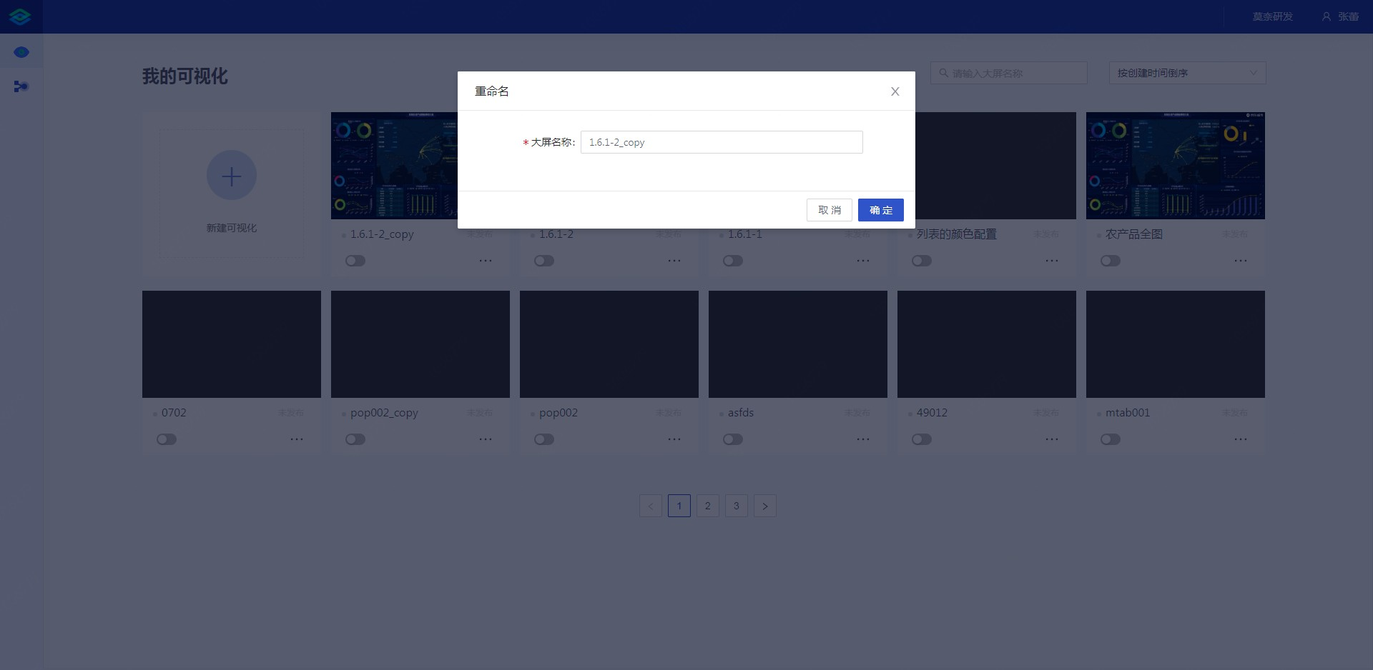
图9数据大屏重命名编辑界面
修改大屏名称后，按回车键或点击其他空白区域完成大屏名称的修改。

导出大屏

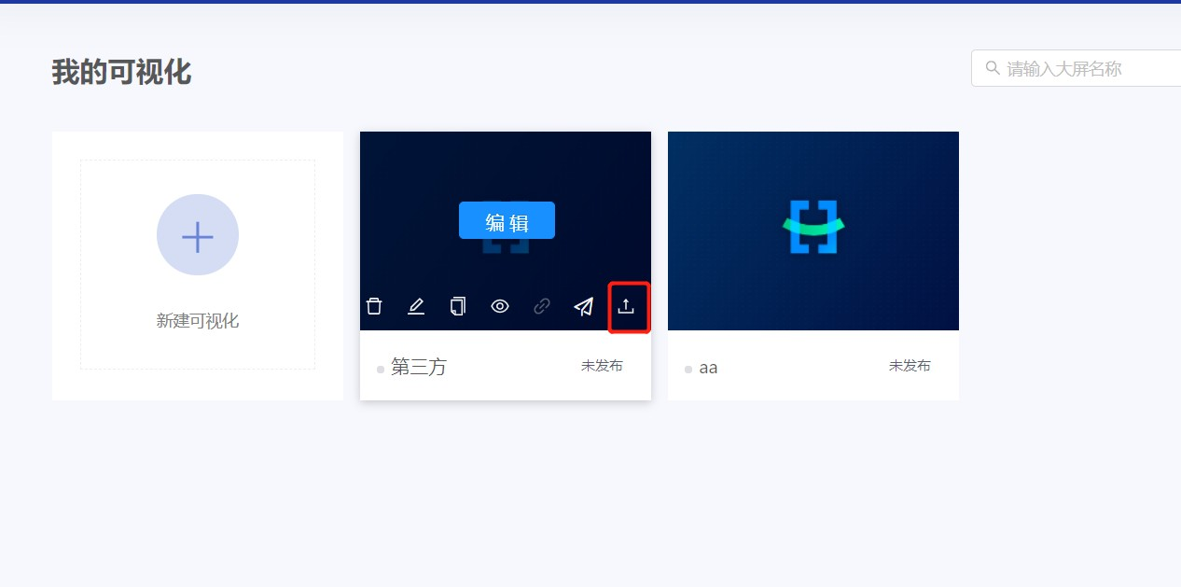
图10数据大屏导出界面

点击大屏导出，可以将此大屏以压缩文件形式导出，用于跨环境的大屏迁移。

导入大屏

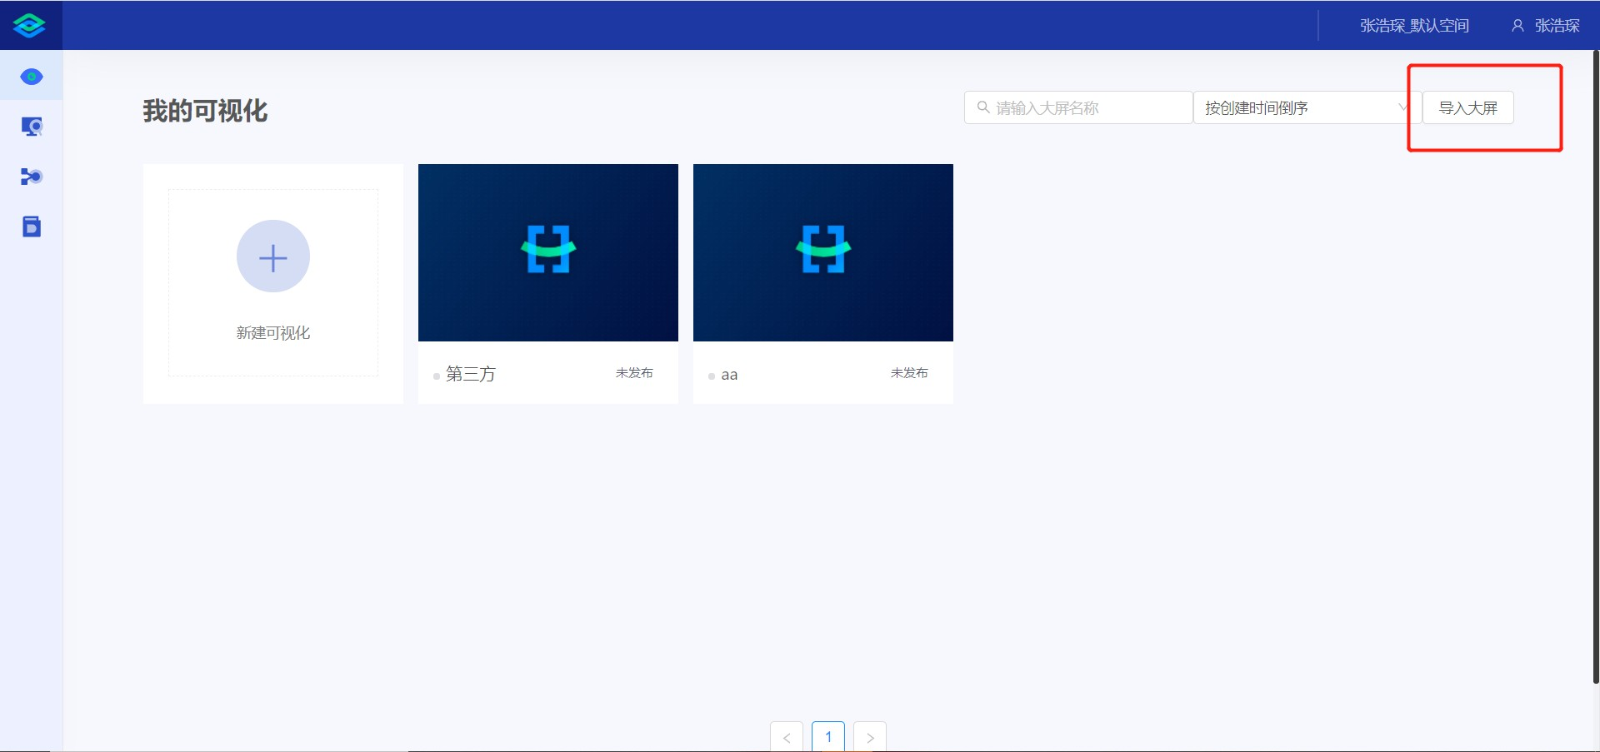
图11数据大屏导入界面

点击屏幕右上方的导入大屏，可以把已经导出到本地的大屏直接导入在本环境中。

编辑大屏

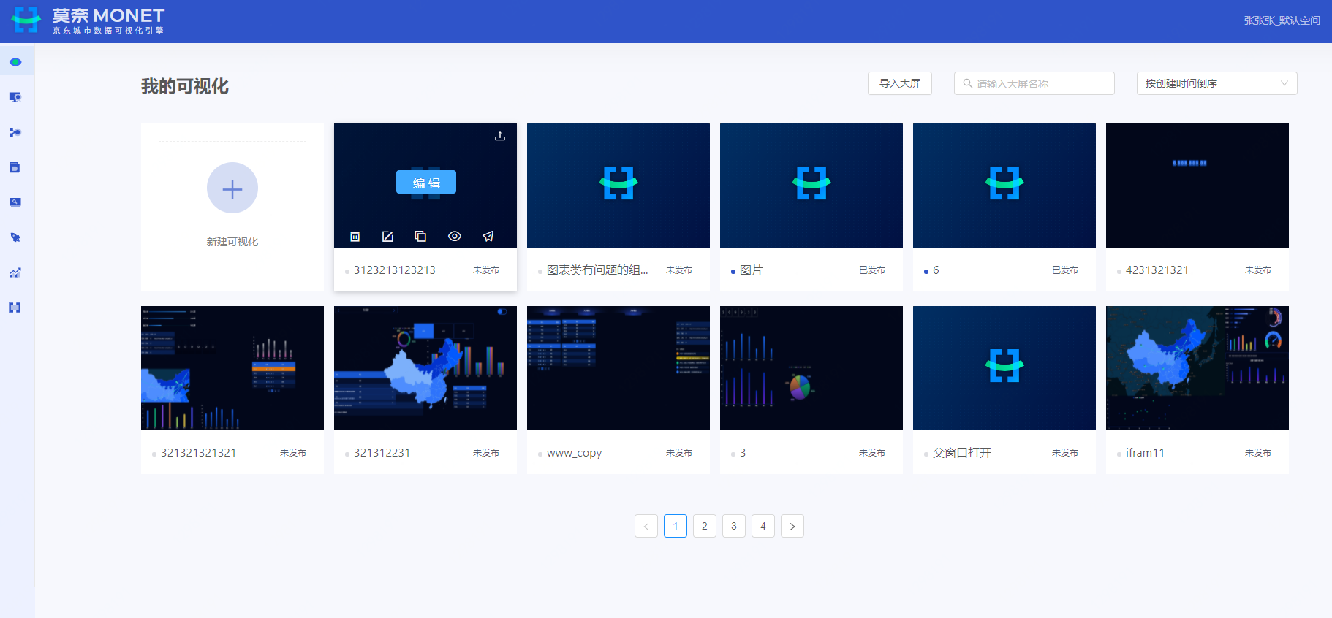
图12数据大屏编辑界面

点击大屏上方，如图红框区域，即可进入大屏配置页面，进行大屏的修改。

创建空白大屏

点击页面中的【新建可视化】按钮，页面跳转到选择大屏模板页。

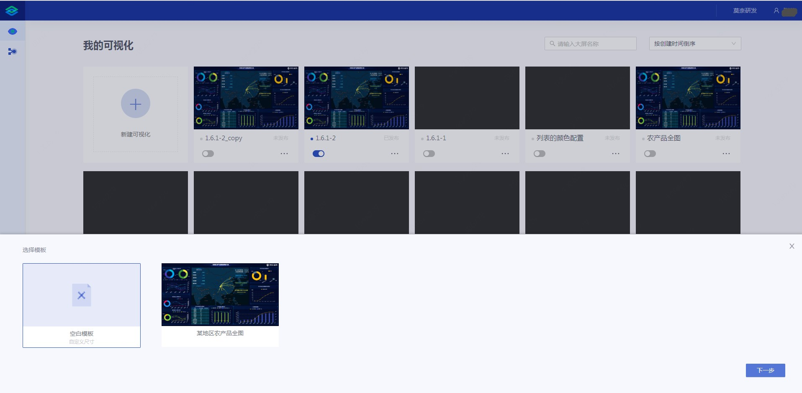
图13数据大屏新建界面
选择空白大屏，输入大屏名称，完成空白大屏的创建。

搭建数据大屏
京东城市莫奈通过所见即所得拖拽方式实现灵活的可视化布局，支持用户在编辑器上任意发挥创意，即可创造出专业的数据报表和可视化数据展现Web页面。
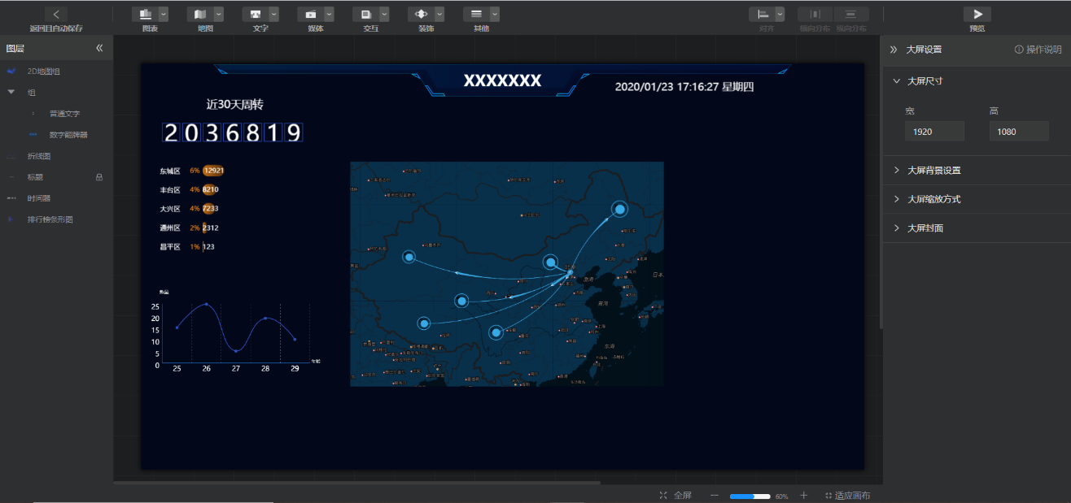
图14 数据大屏搭建界面
（1）组件库
支持对不同的组件，包括图表组件、地图组件（2D/3D）、文字组件、媒体组件、交互组件、装饰组件等设置不同的样式，以满足不同的需求场景。
- 图表组件：柱状图、堆叠柱状图、折线图、面积图、折线柱图、饼状图、环形图、散点图、气泡图、关联图、桑基图、雷达图、2D/3D词云等；
- 地图组件：GIS地图，并可叠加图层，包括热力层、区域热力层、飞线层、散点层、呼吸气泡层、网格热力图层、区域联动图层、轨迹层、圈选层等；
- 文字组件：普通文字、时间器、数字翻牌器等；
- 媒体组件：图片、视频；
- 交互组件：Tab标签、时间选择器、城市选择器，时间轴、下拉框、多选框、输入框等满足页面交互需求；
- 装饰组件：边框、标题、色块、线条；
- 其他组件：内嵌网页、弹出框、轮播；

（2）属性配置
支持对大屏和图表的属性进行配置，对于大屏配置来讲，支持对大屏的尺寸进行设置，以满足在不同尺寸的终端上查看大屏的需求。
对于图表配置来讲，支持对图表的样式、数据及交互配置。样式配置用来调整图表样式，数据配置为图表提供数据源，交互配置提供图表间的关联互动。
（3）数据过滤器
系统提供的数据过滤器功能支持用户自定义数据过滤代码，实现数据结构转换、数据筛选展示和一些简单的计算。
（4）其他功能
在编辑器中使用者可以对页面的尺寸、背景、缩放方式等设置，以及对页面元素的图层管理，并支持通过主题功能对页面中的图表进行一键美化。同时，提供组件收藏功能，方便在不同大屏中使用配置好的组件。

一键发布大屏
支持以密码或token的形式发布分享，既利于将搭建的可视化应用集成到其他业务系统，也便于用于汇报。
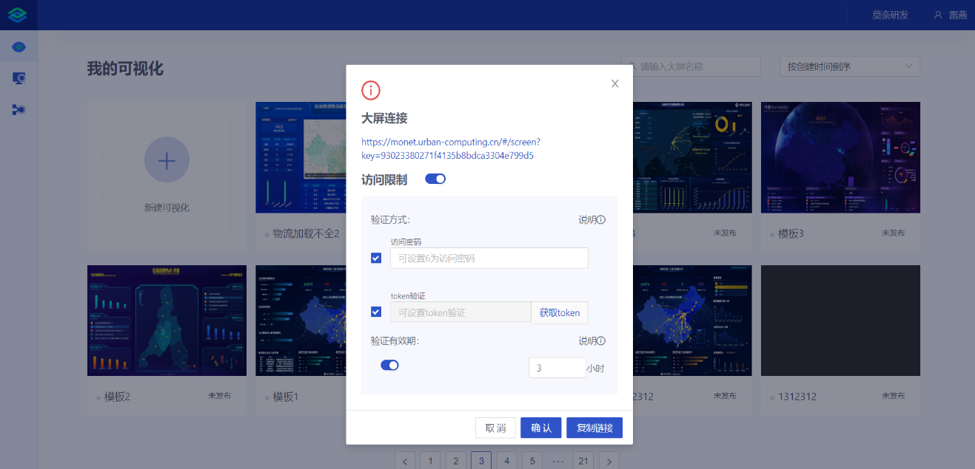
图15 一键发布大屏界面

发布大屏

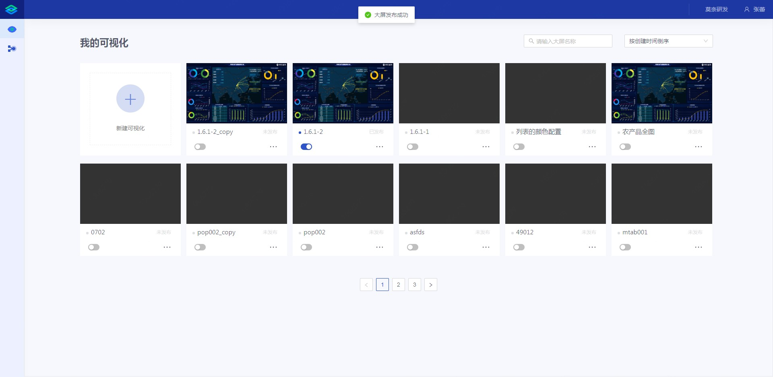
图16 发布大屏成功界面
在需要发布的大屏上，点击
开关，完成大屏的发布，发布后的大屏拥有稳定的访问链接，用户可以在任何地方访问此链接。

取消发布大屏

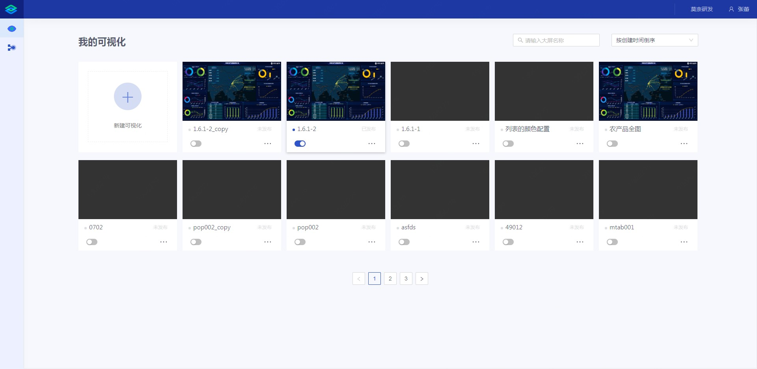
图17 取消发布大屏界面

在需要取消发布的大屏上，点击
开关，完成大屏的取消发布，取消发布后，之前发布大屏生成的访问链接失效。。

设置已发布大屏的访问权限

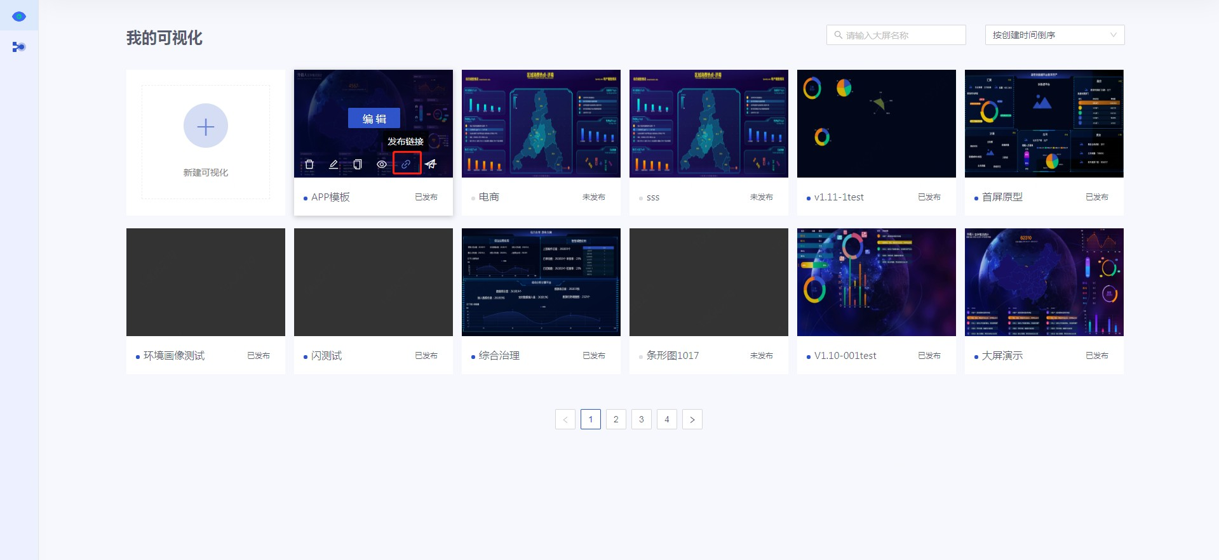
图18 访问权限设置入口界面

在已发布的大屏上，点击【发布链接】按钮，查看已发布大屏的访问链接，点击链接可直接访问此大 屏，在弹出窗口中可设置大屏的访问权限。

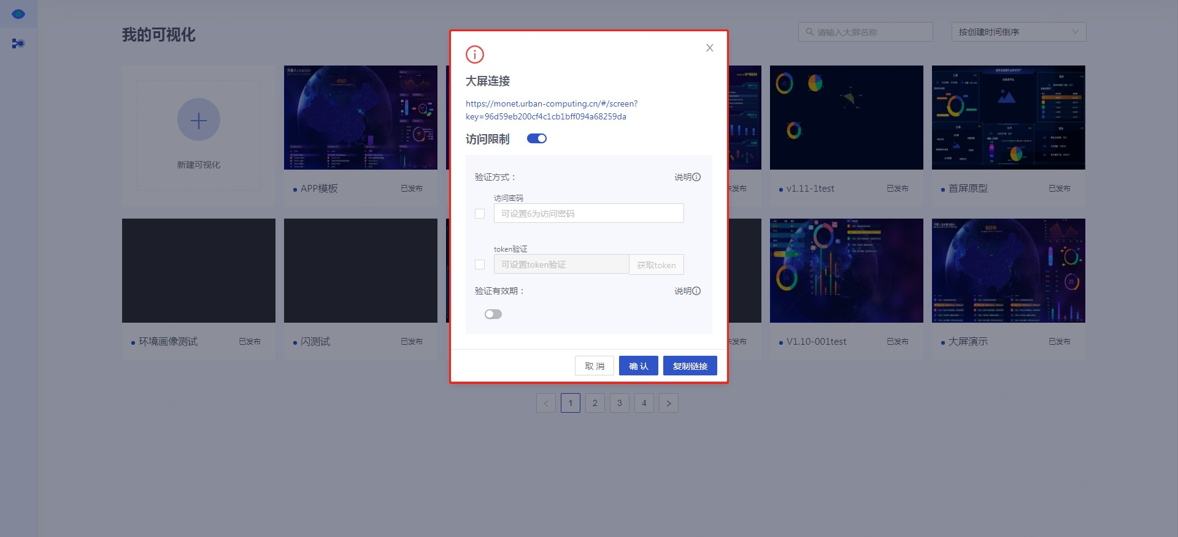
图19 访问权限设置界面
如上图所示，已发布的大屏在设置访问限制时有两种方式：访问密码和token验证。访问密码：
如用户设置了访问密码，则已发布的大屏链接无法直接访问，需输入密码后才可见，如下图：

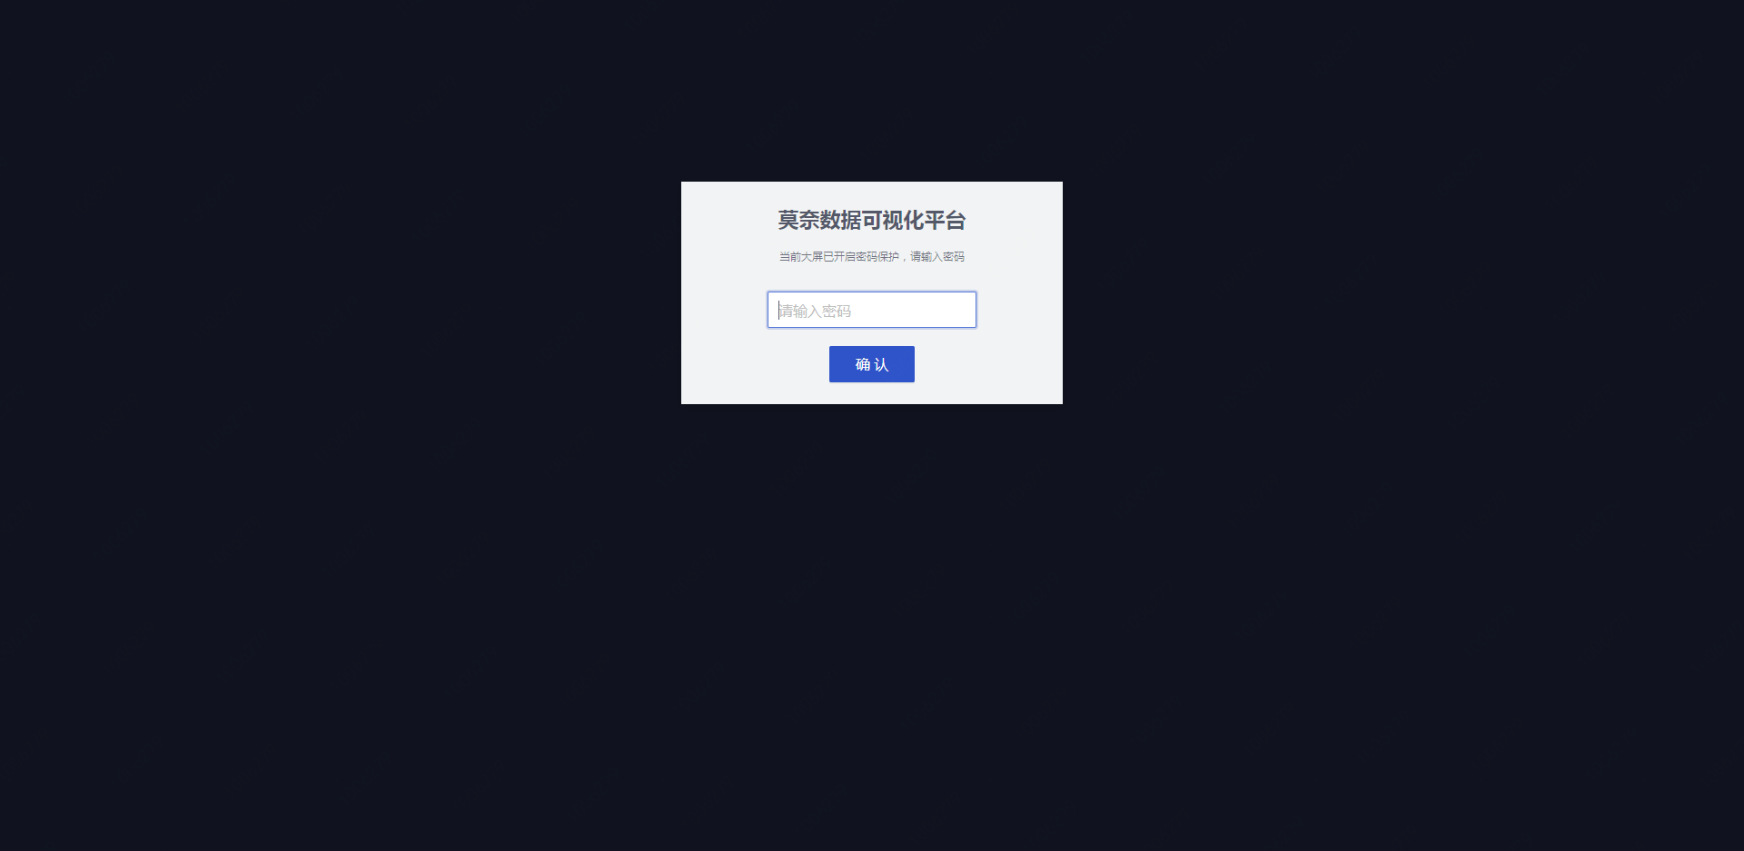
图20 密码鉴权界面
设置密码要求：密码长度只能6位，必须同时含有大写、小写字母和数字，不能以数字开头；
token验证：前提要求：
大屏以Get的方式在URL中传递参数（直接在URL后面加参数）；大屏URL中传递的参数要求不能被篡改；
如用户设置了token验证，则已发布的大屏链接无法直接访问，需通过莫奈提供的规则生成指定链接才可以访问，如下图：
规则如下：
http://monet.urban-computing.cn/#/screen?key={大屏uuid}&time={时间戳}&sign=md5({token}+
{时间戳})
用户可通过此种方式将莫奈配置好的大屏嵌入其他系统中。验证有效期：

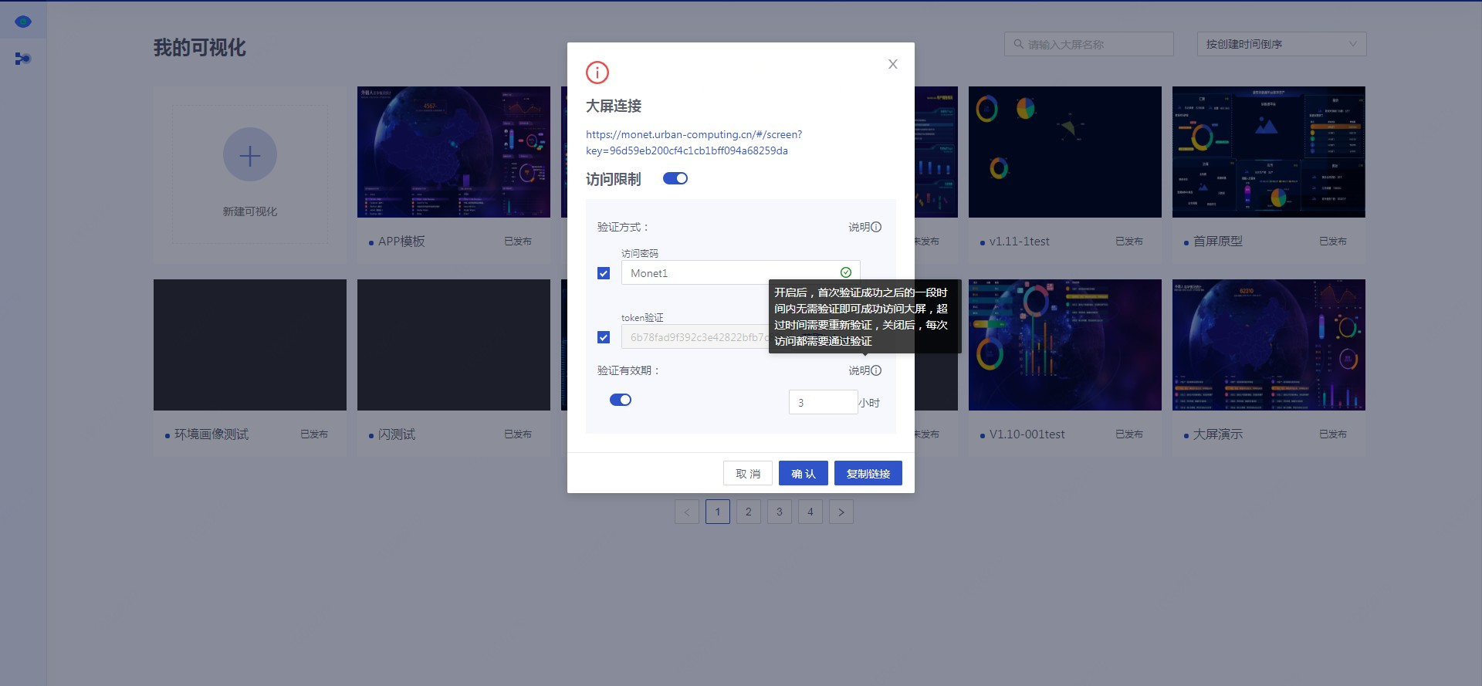
图21 设置验证界面
验证有效期开启后，首次验证成功之后的一段时间内无需验证即可成功访问大屏，超过时间需要重新验证，关闭后，每次访问都需要通过验证；

多种数据源接入
数据源为组件提供数据，京东城市莫奈支持以下三种类型的数据源接入：
- 静态数据：组件数据源支持json格式的静态数据；
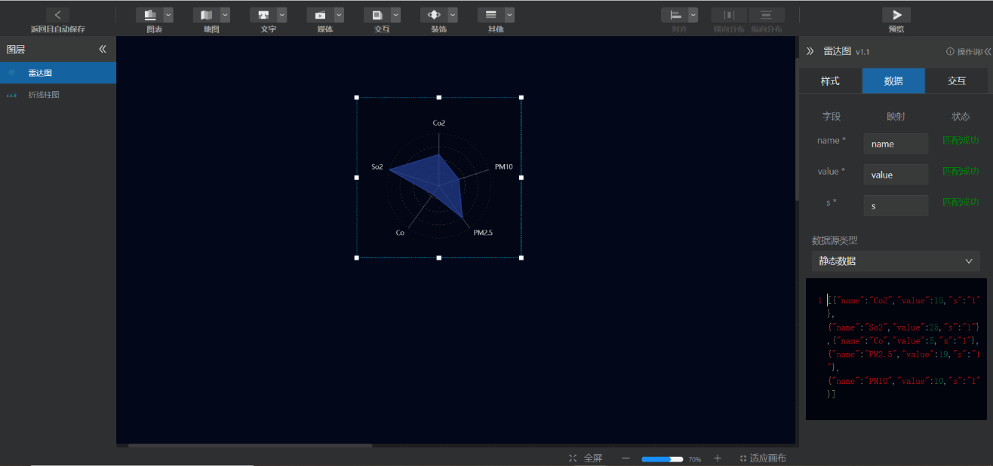
图22静态数据配置界面
- API：将API的链接输入到框中即可，API返回的数据格式要与图表要求的数据格式一致。可选择是否自动更新数据，以及自动更新数据的频率，假定选中自动更新数据，每5秒更新一次，京东城市莫奈标准版将会每5秒请求一次填入的接口来获取数据。
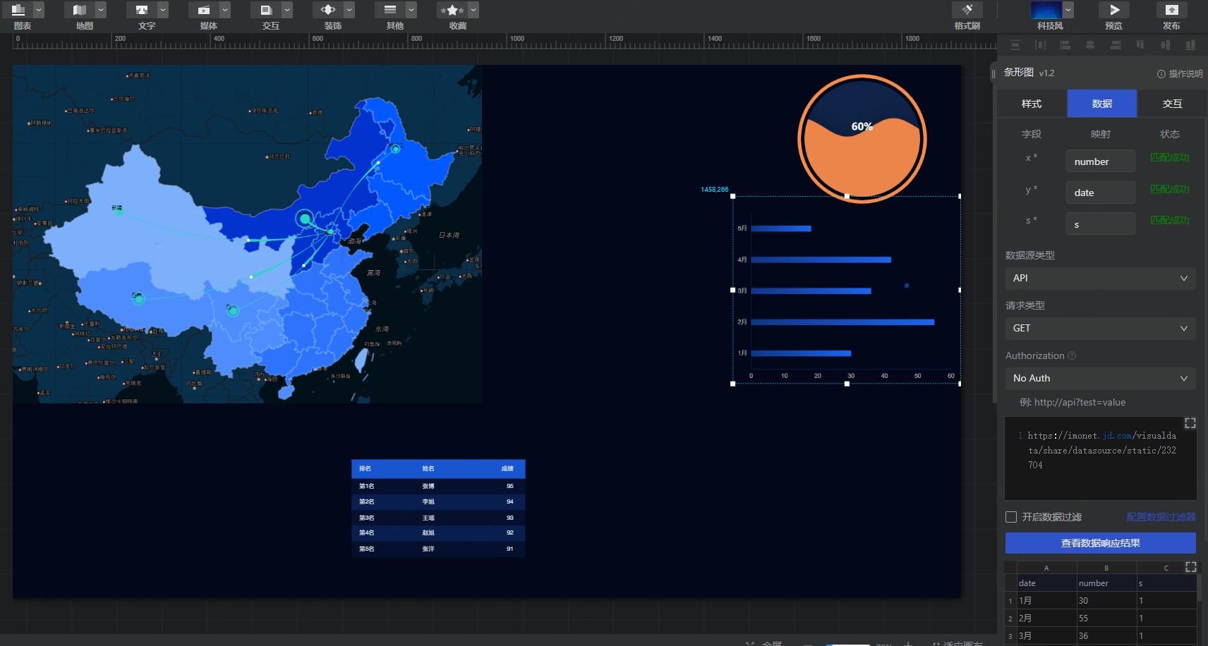
图23 API配置界面
- 数据库：组件数据源支持六类数据库，MySQL、Oracle、SQLServer、DB2、PostgreSQL以及基于城市操作系统的Hive库。除城市操作系统中的hive库外，其他数据库均需要在数据源中进行配置。
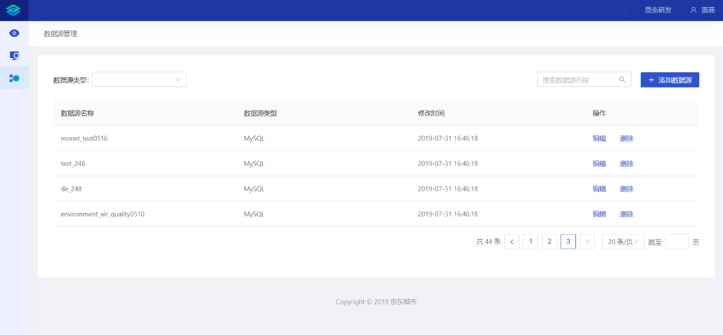
图24数据源配置界面

配置数据源

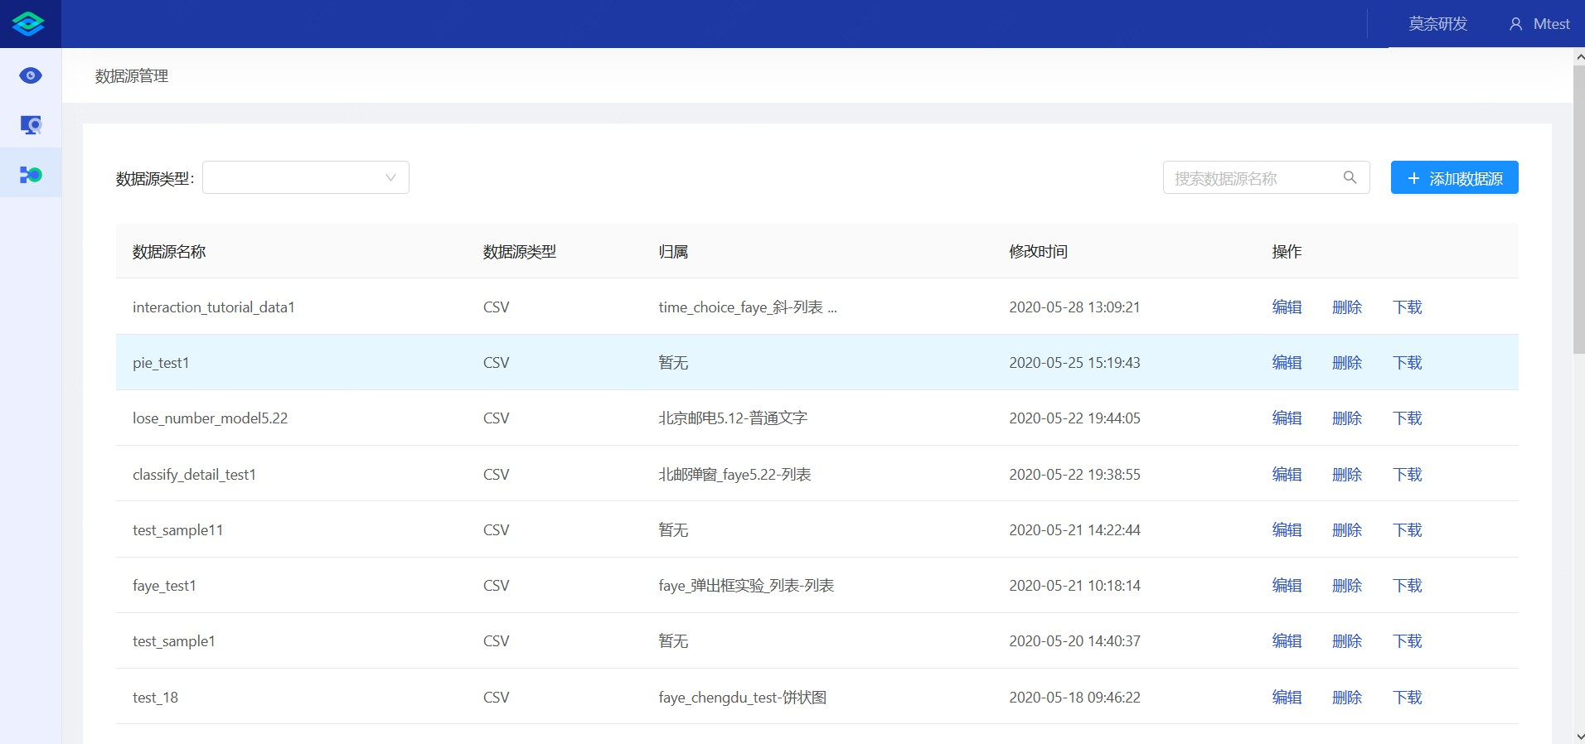
图25 数据源配置界面
上图中展示的为莫奈中的数据源列表，组件如果选择了通过数据库方式获取数据，则只有在此配置好数据库才能在大屏配置中展示正确的数据。本页面列表支持按照数据源类型以及数据源名称进行模糊搜索，同时支持添加、编辑和删除操作。
数据源类型显示此数据源的文件类型。归属显示此数据源所属的大屏名称。
添加数据源

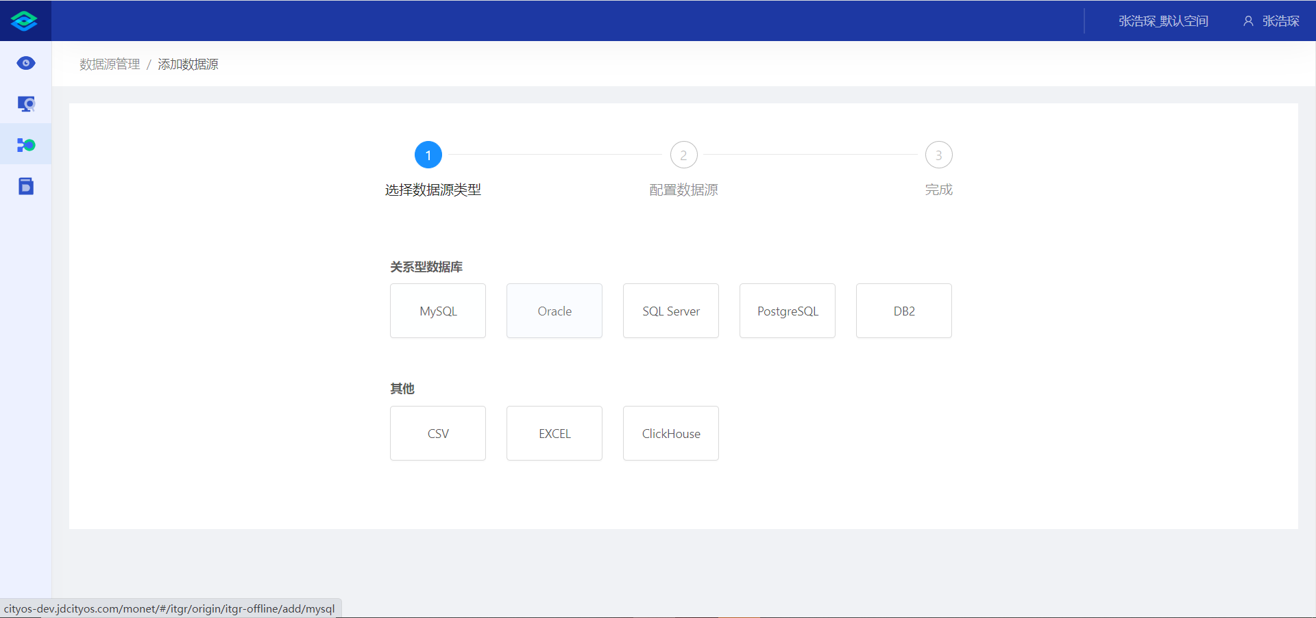

图26 选择数据源类型界面
在数据源列表中右上方，点击【添加数据源】按钮，页面跳转至数据源类型选择页面，如下图：

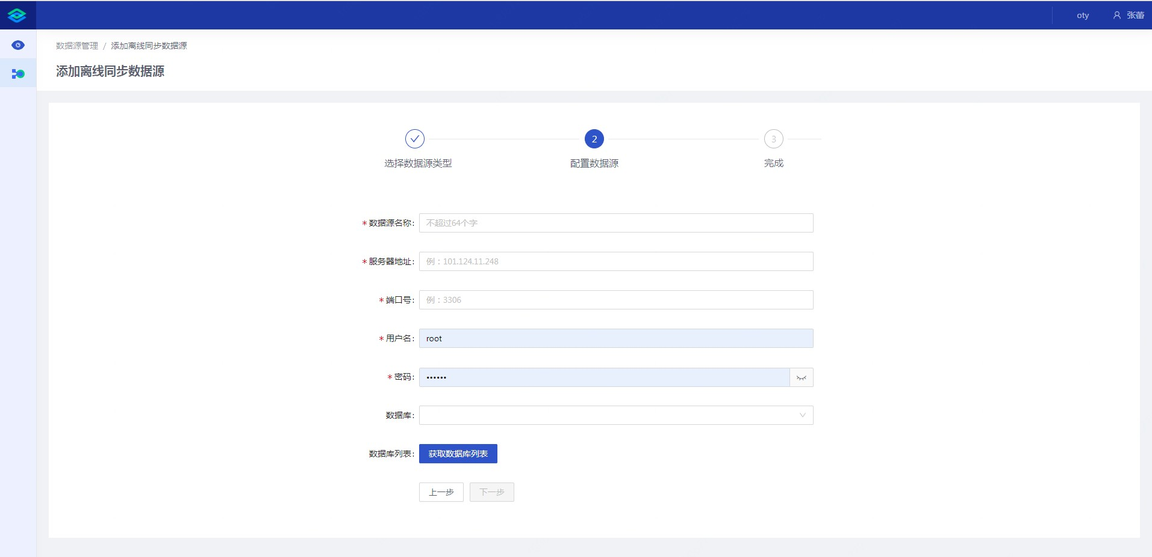
图27 配置数据源界面
以MySQL数据源的配置为例，在上图中填写数据源的必要信息，完成数据库的配置。

编辑数据源

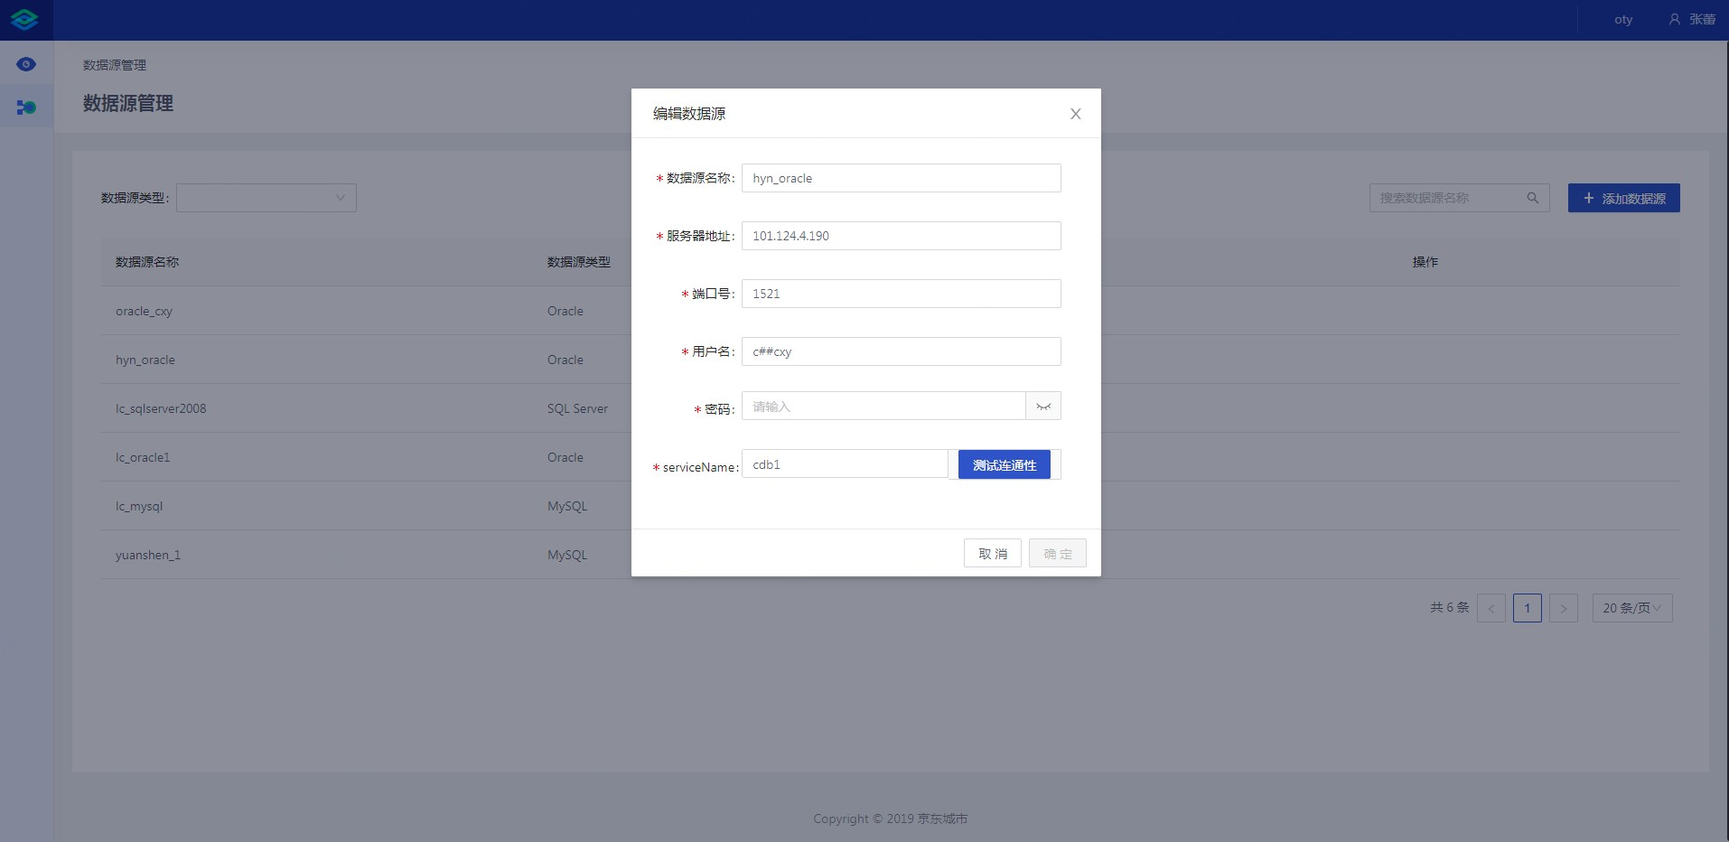
图28 编辑数据源界面
在数据源列表中，鼠标滑过某个数据源，会出现编辑按钮，点击【编辑】按钮，可进行数据源的编辑操作。注意，编辑时，无法进行数据源密码的编辑。
删除数据源

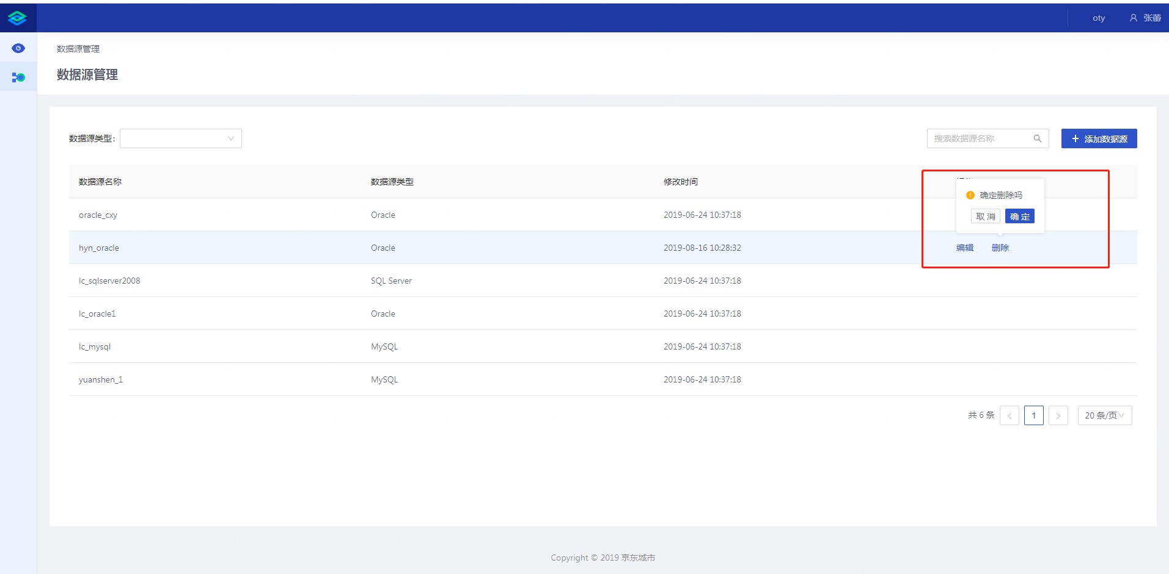
图29 数据源删除界面
在数据源列表中，鼠标滑过某个数据源，会出现删除按钮，点击【删除】按钮，弹出删除确认提示，点击确定，完成数据源的删除操作。

下载数据源
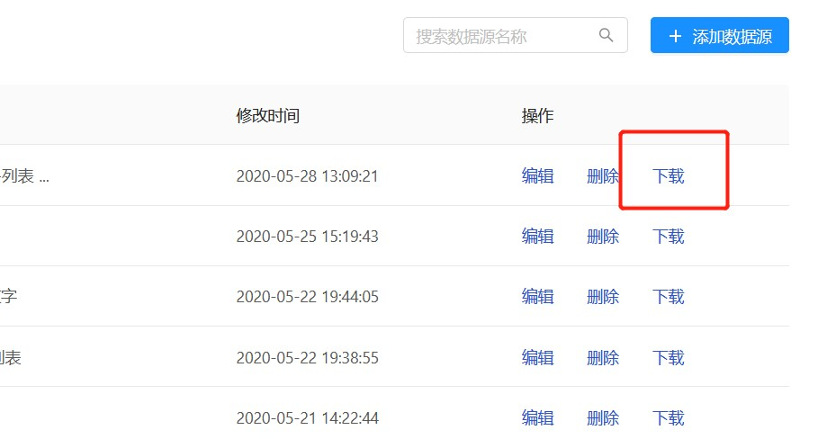

图30 数据源下载界面
点击下载，即可下载数据源

MySQL

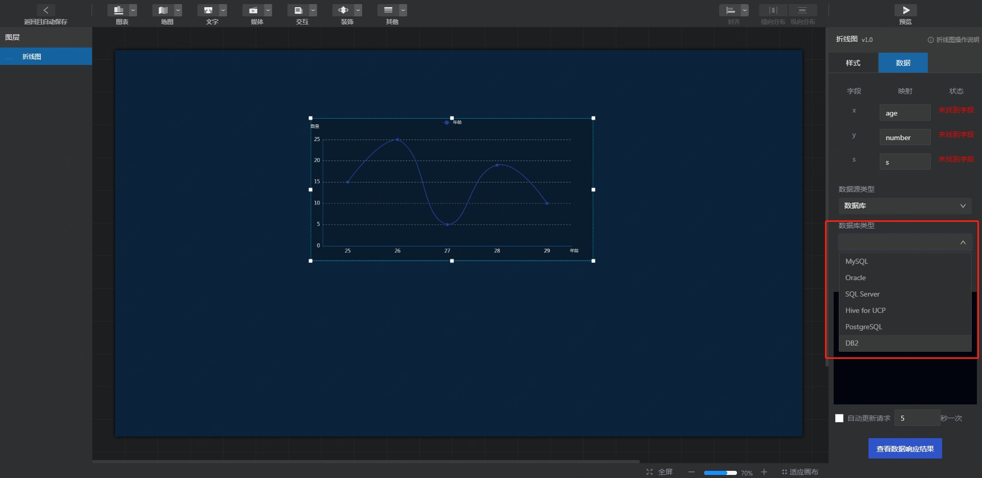

图31 MySQL
选中组件，右侧出现次组件的数据配置框，切换数据源类型为数据库，选择MySQL，选择在数据源中配置的MySQL库名，即可链接到MySQL库。在输入框中输入要查询申请SQL语句，完成数据的查询。SQL语句返回的数据格式要能组成组件要求的数据源格式，莫奈会自动通过接口将数据库查询出的结果转为json格式。
同时，莫奈平台还可支持选择是否自动更新数据，以及自动更新数据的频率，假定选中自动更新数据，每5秒更新一次，则莫奈将会每5秒通过SQL语句查询一次数据库来获取数据，进行对数据的更新。

Oracle

图32 ORACLE
选中组件，右侧出现次组件的数据配置框，切换数据源类型为数据库，选择Oracle，选择在数据源中配置的Oracle库名，即可链接到Oracle库。在输入框中输入要查询的语句，完成数据的查询。查询语句返回的数据格式要能组成组件要求的数据源格式，莫奈会自动通过接口将数据库查询出的结果转为json格式。
同时，莫奈平台还可支持选择是否自动更新数据，以及自动更新数据的频率，假定选中自动更新数据，每5秒更新一次，则莫奈将会每5秒通过SQL语句查询一次数据库来获取数据，进行对数据的更新。

SQLServer

图33 SQL Server
选中组件，右侧出现次组件的数据配置框，切换数据源类型为数据库，选择SQLServer，选择在数据源中配置的SQL Server库名，即可链接到SQL Server库。在输入框中输入要查询的语句，完成数据的查 询。查询语句返回的数据格式要能组成组件要求的数据源格式，莫奈会自动通过接口将数据库查询出的 结果转为json格式。
同时，莫奈平台还可支持选择是否自动更新数据，以及自动更新数据的频率，假定选中自动更新数据， 每5秒更新一次，则莫奈将会每5秒通过SQL语句查询一次数据库来获取数据，进行对数据的更新。

DB2

图34 DB2
选中组件，右侧出现次组件的数据配置框，切换数据源类型为数据库，选择DB2，选择在数据源中配置的DB2库名，即可链接到DB2库。在输入框中输入要查询的语句，完成数据的查询。查询语句返回的数据格式要能组成组件要求的数据源格式，莫奈会自动通过接口将数据库查询出的结果转为json格式。
同时，莫奈平台还可支持选择是否自动更新数据，以及自动更新数据的频率，假定选中自动更新数据，每5秒更新一次，则莫奈将会每5秒通过SQL语句查询一次数据库来获取数据，进行对数据的更新。

PostgreSQL

图34 PostgreSQL
选中组件，右侧出现次组件的数据配置框，切换数据源类型为数据库，选择PostgreSQL，选择在数据源中配置的PostgreSQL库名，即可链接到PostgreSQL库。在输入框中输入要查询的语句，完成数据的查询。查询语句返回的数据格式要能组成组件要求的数据源格式，莫奈会自动通过接口将数据库查询出的结果转为json格式。
同时，莫奈平台还可支持选择是否自动更新数据，以及自动更新数据的频率，假定选中自动更新数据，每5秒更新一次，则莫奈将会每5秒通过SQL语句查询一次数据库来获取数据，进行对数据的更新。

CSV

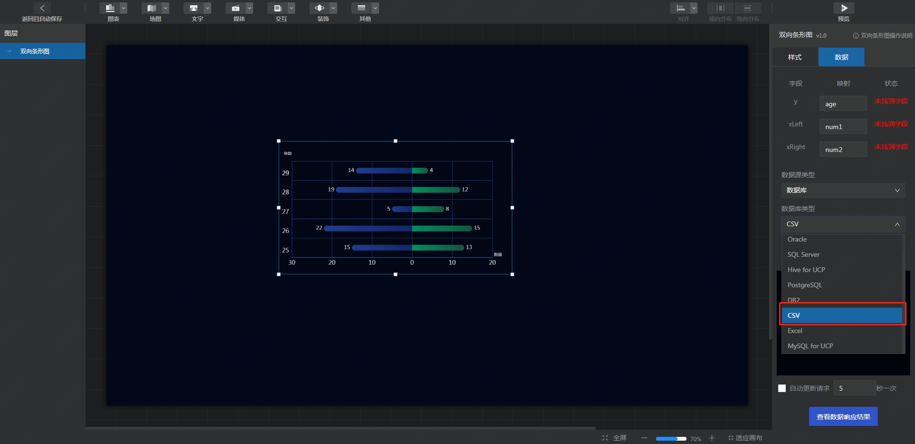
图34 CSV
选中组件，右侧出现次组件的数据配置框，切换数据源类型为数据库，选择CSV，选择在数据源配置中填写的数据源名，即可链接上传的CSV文件。在输入框中输入要查询的SQL语句，完成数据的查询。查询语句返回的数据格式要能组成组件要求的数据源格式，莫奈会自动通过接口将数据库查询出的结果转为json格式。
同时，莫奈平台还可支持选择是否自动更新数据，以及自动更新数据的频率，假定选中自动更新数据，每5秒更新一次，则莫奈将会每5秒通过SQL语句查询一次数据库来获取数据，进行对数据的更新。
:::tip注意
1、上传CSV文件后，系统会使用CSV的文件名称作为表名称；
2、查询语句的样式应该与此类似：select "列名","列名" from "csv的文件名"；
:::

EXCEL

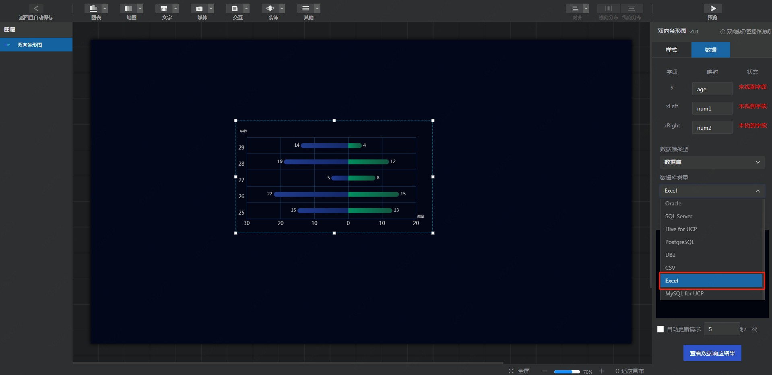
图34 EXCEL
选中组件，右侧出现次组件的数据配置框，切换数据源类型为数据库，选择EXCEL，选择在数据源配置中填写的数据源名，即可链接上传的EXCEL文件。在输入框中输入要查询的SQL语句，完成数据的查询。查询语句返回的数据格式要能组成组件要求的数据源格式，莫奈会自动通过接口将数据库查询出的结果转为json格式。
同时，莫奈平台还可支持选择是否自动更新数据，以及自动更新数据的频率，假定选中自动更新数据，每5秒更新一次，则莫奈将会每5秒通过SQL语句查询一次数据库来获取数据，进行对数据的更新。
:::tip注意
1、上传excel文件后，系统会将excel中的所有sheet均映射成对应的表，并以sheet的名称分别作为表名称；
2、查询语句的样式应该与此类似：select "列名A","列名B" from "excel的第一个sheet页名称" ，select "列名C","列名D" from "excel的第二个sheet页名称"；
:::
::: tip 注意
此处支持的hive for UCP库为城市操作系统中的hive库;
此处支持的MySQL for UCP库为城市操作系统中的MySQL库;
:::

大屏驾驶舱
大屏驾驶舱中保存的是各个用户从数据可视化大屏中发布上来的大屏资源，所有的大屏资源只做展现和分享，不能被修改。
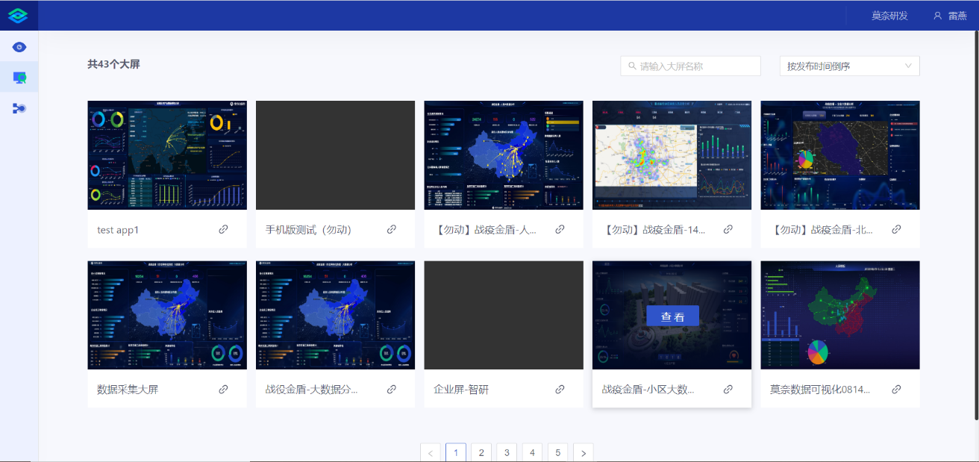
图35 大屏驾驶舱界面

项目空间管理
项目空间管理支持用户创建不同的项目空间，在不同项目空间下创建大屏可达到空间隔离的目的。满足不同项目组成员查看不同的可视化大屏。
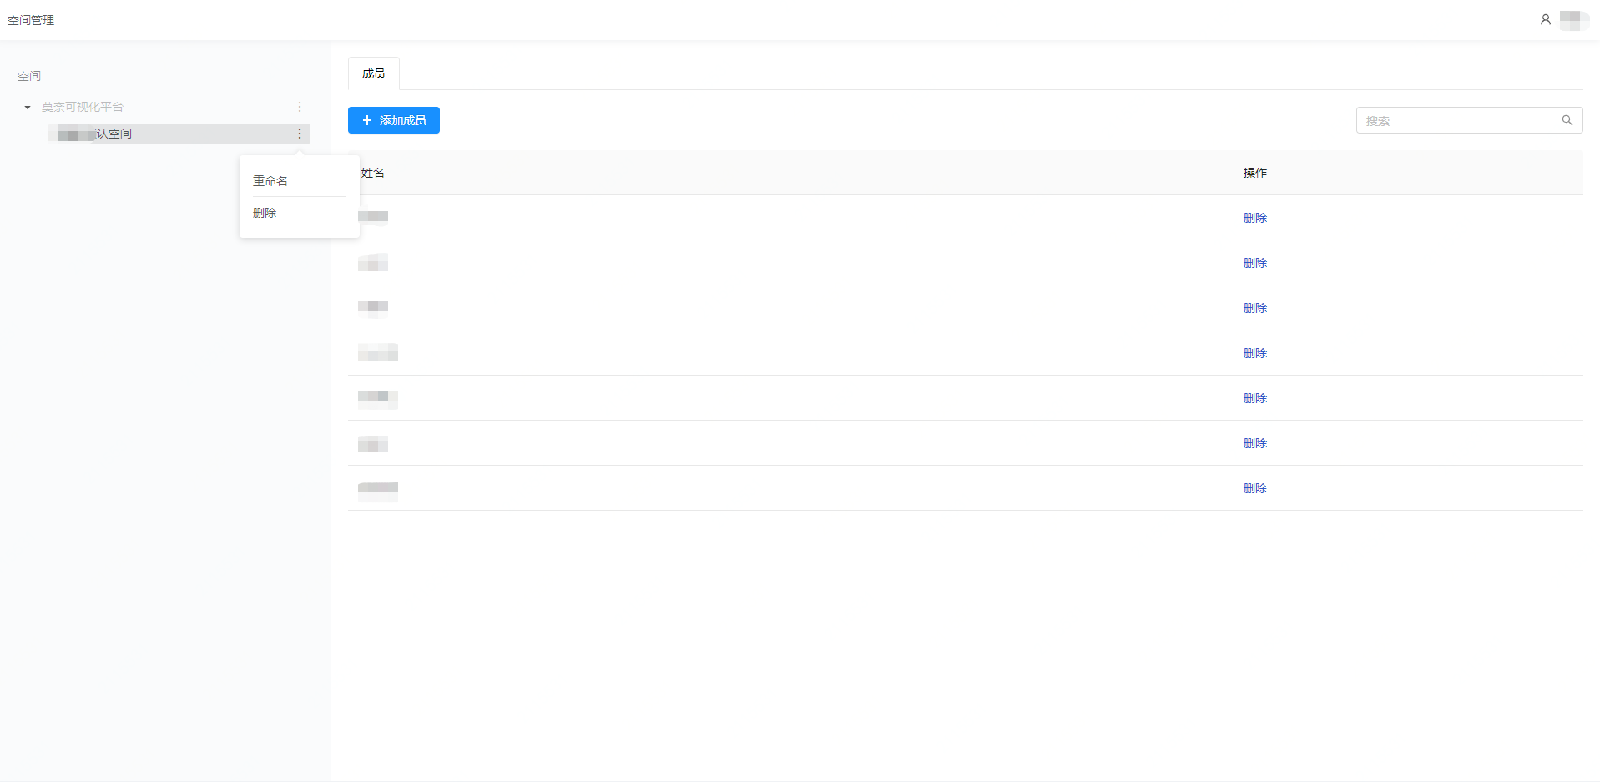
图36 空间管理界面

开放平台
莫奈开放平台是京东城市自主研发的数据可视化组件快速搭建平台，它预置了一套具有一定完备性、支持快速开发、组装和部署组件到莫奈产品的体系。通过莫奈能力的开放，首先吸引合作伙伴入驻，开发创新的组件。其次以丰富易用的新组件吸引用户的的使用，增加用户粘性。最后不断增加合作伙伴和客户，形成产品正反馈，持续挖掘产品的潜在能力，扩大产业影响力，形成开放共赢的轻生态。

开发者指引
莫奈开放平台提供了完备的开发者指引，任何个人开发者都可以通过开发者手册的教程学会莫奈组件搭建过程，并能自主开发组件。对于开发者而言，只需要少量的时间对莫奈开发插件进行学习，就可以开始开发自己的组件并支持项目。
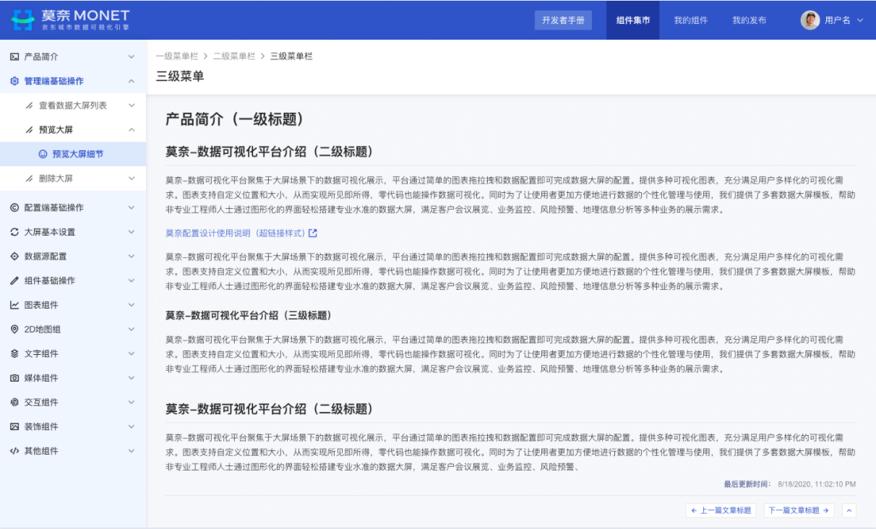
图 37 开发者手册页面

安装相关插件
开发者在使用莫奈开放平台开发组件前，首先需要对莫奈团队精心打造的插件进行下载和安装，流程如下：
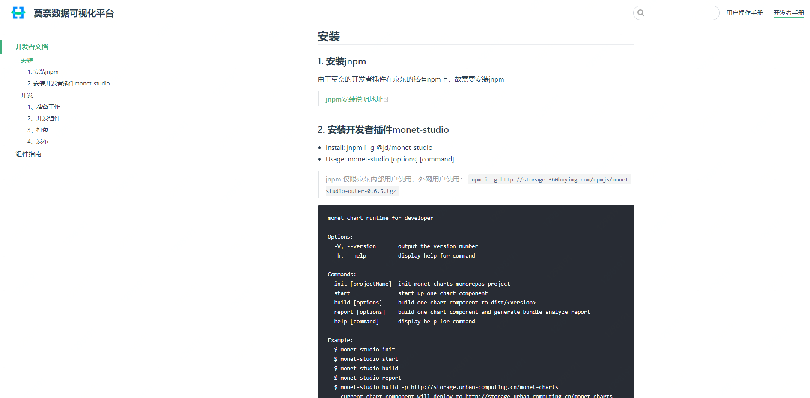
图 38 下载和安装文档

组件开发
开发者在莫奈开放平台开发组件时，需要经历支持库安装、开发组件、打包这三个过程，具体流程如下：
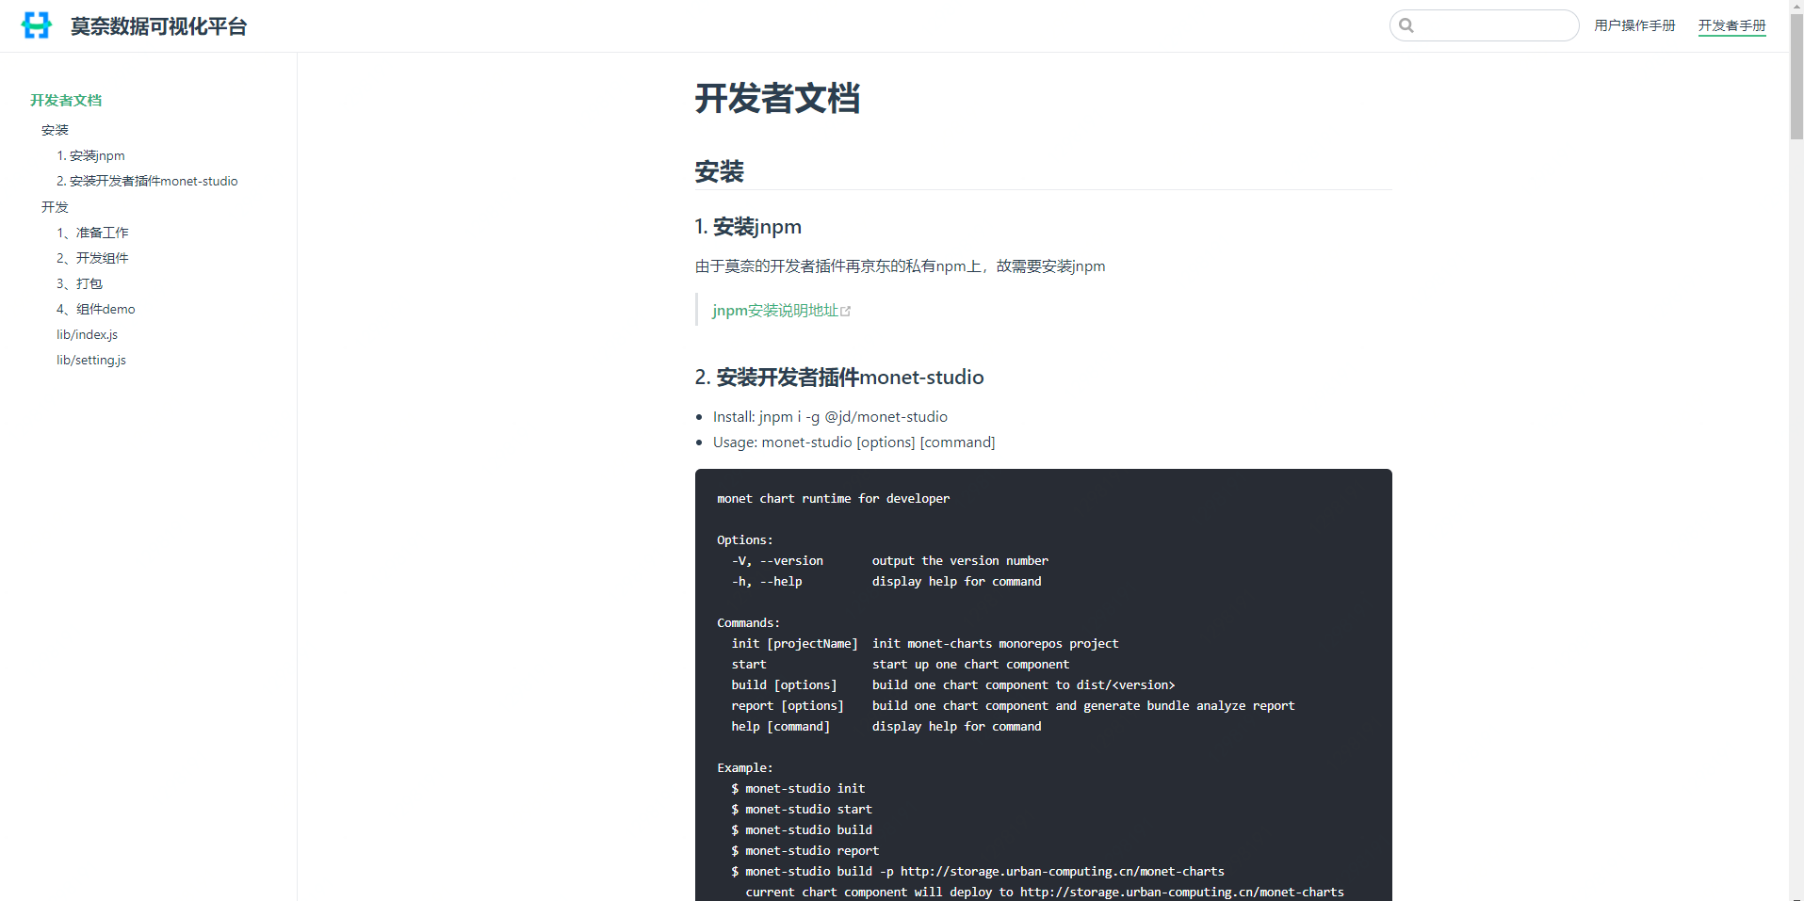
图 39 下载和安装文档

组件集市
莫奈开放平台的组件集市为用户提供了一个对开发者已发布的组件进行浏览和添加的入口，用户可以在组件集市浏览已有组件，与第三方开发者进行互动，减少了重复开发相同组件的可能，提高了组件复用率。

组件集市
组件集市为用户提供了一个已发布的自定义组件的浏览，让用户可以通过组件集市迅速找到符合自己需求的组件。不仅如此，通过将组件集市和monet-studio插件深度结合，用户可以在组件集市页面直接预览组件在莫奈编辑器和预览页面的效果，让用户在集市中就可以对这个组件的效果有明确的了解。
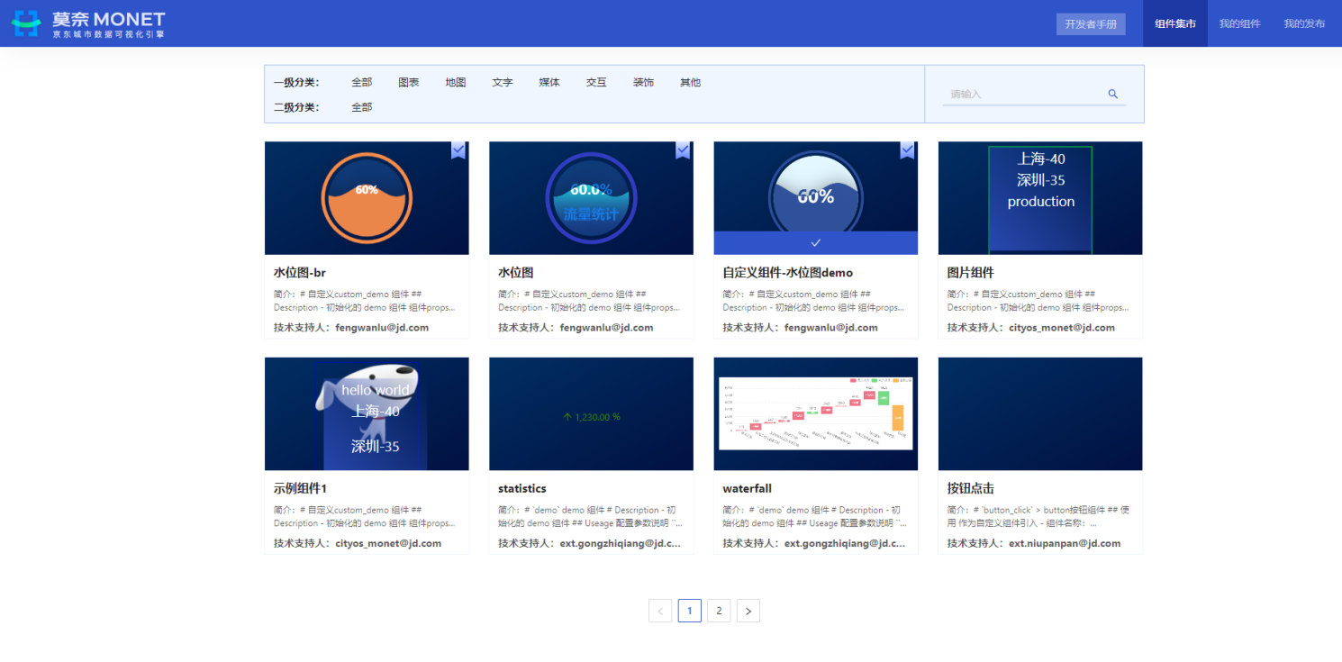
图 40 组件集市页面

组件集市中包含了对已有组件的分类和查询功能。
- 组件分类
所有组件被按照图表、地图、文字、媒体、交互、装饰和其他做了分类，用户可以直接通过选择组件分类快速找到同类型组件。
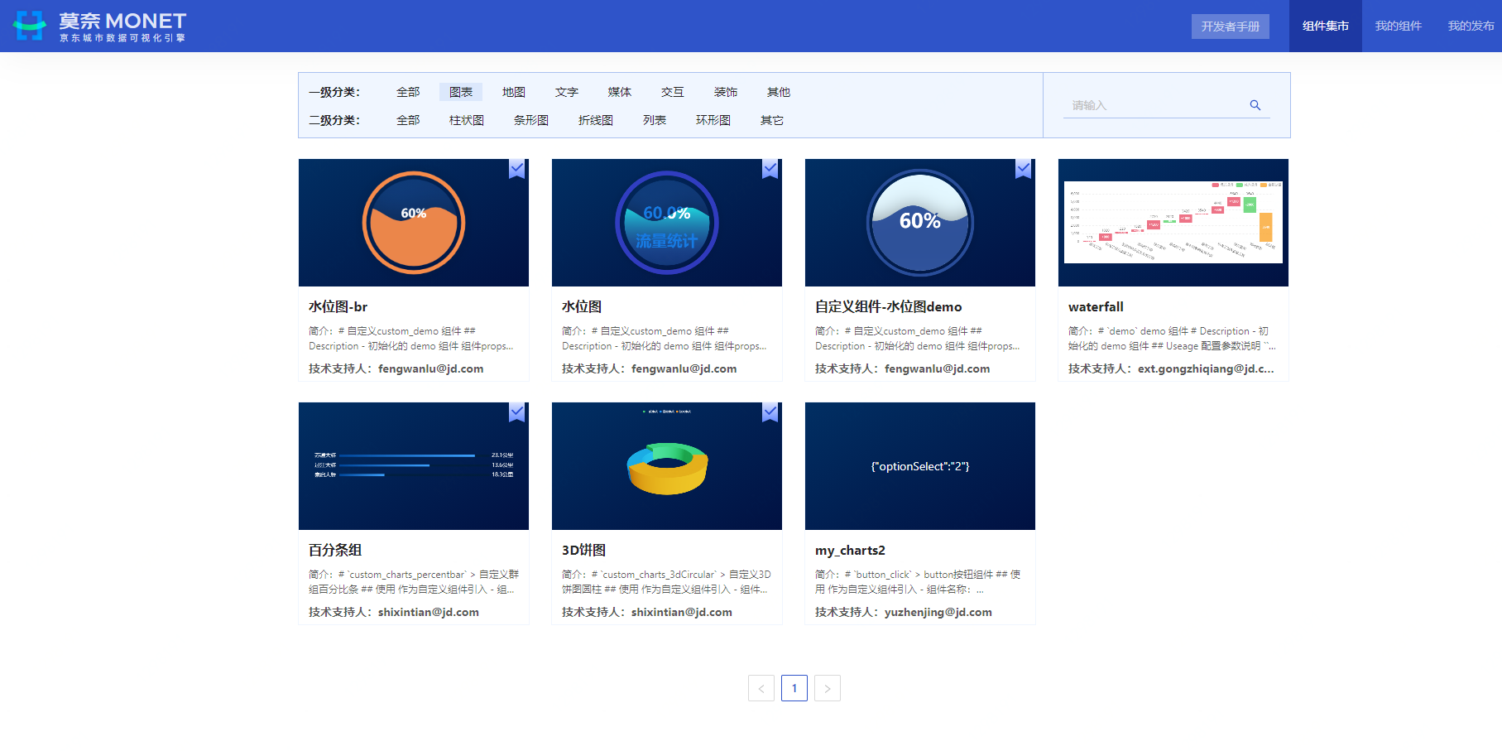
图 41 组件分类

- 组件查询
通过组件查询功能，用户可以通过模糊搜索的方式，快速查找自己需要的组件。
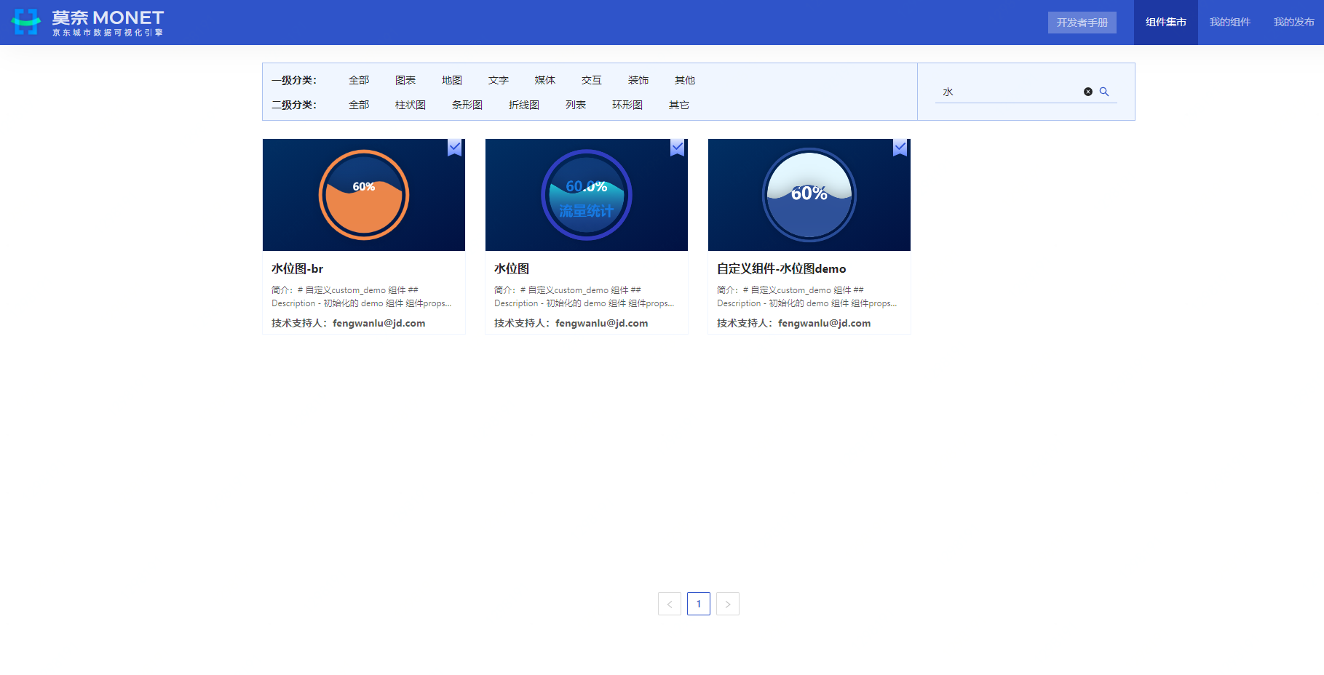

图 42 组件查询

组件添加和下载
在组件集市能够看见的所有自定义组件，都可以通过点击进入二级页面，并浏览当前组件的详细介绍，如果用户觉得符合预期，可以直接添加到我的组件空间，并从莫奈可视化编辑器中拖入到编辑器画布中。组件集市的组件也可以直接下载，由本地文件形式提供给其他环境的用户，通过组件导入导入到其他环境，为其他环境的用户提供方便。
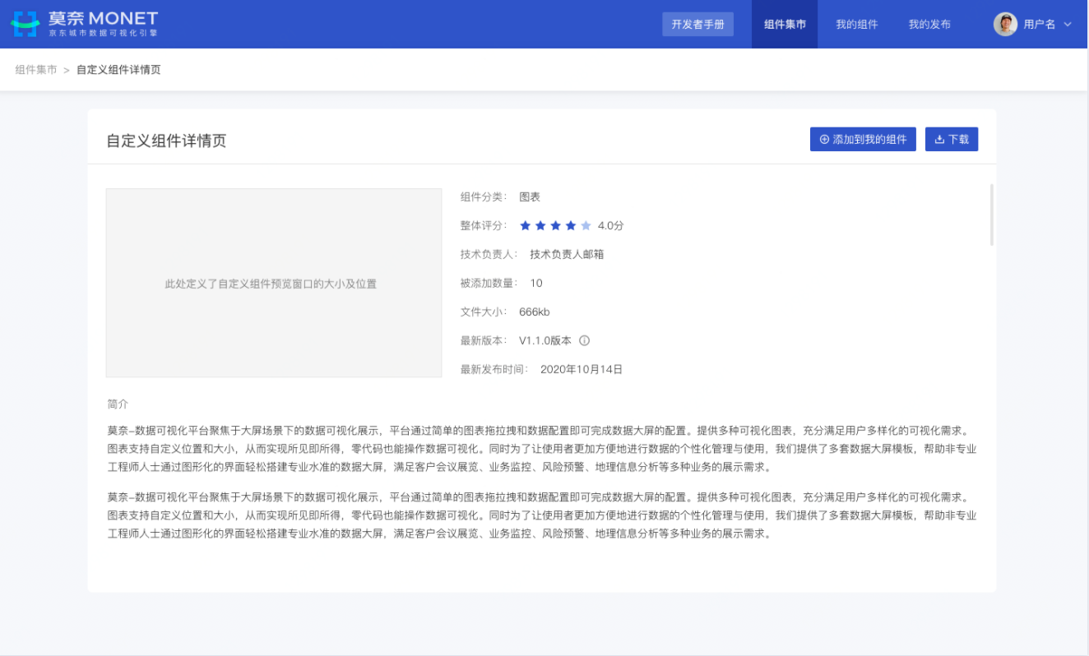
图 43 自定义组件的详情页面及添加页面

我的组件
我的组件模块为用户提供了一个能够快速查看已被添加到个人编辑器组件的入口，用户可以在该模块对已经添加到编辑器的自定义组件进行查看和管理。

组件管理
与组件集市类似，我的组件模块与组件集市一致，也提供了组件的分类筛选和查询功能，除此之外，还提供已添加组件的浏览和删除，允许用户对已添加的组件进行删减。
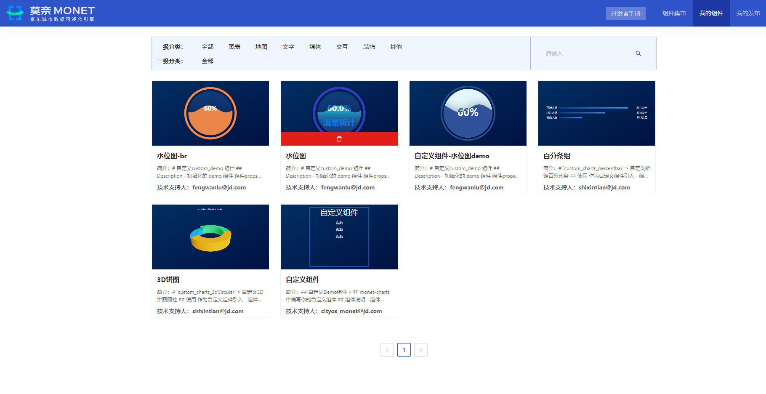
图 44 我的组件列表页面
- 组件分类
所有组件被按照图表、地图、文字、媒体、交互、装饰和其他做了分类，用户可以直接通过选择组件分类快速找到同类型组件。
图 45 组件分类

- 组件查询
通过组件查询功能，用户可以通过模糊搜索的方式，快速查找自己需要的组件。
图 46 组件查询
- 组件删除
在“我的组件”页面直接鼠标悬停在组件上，会hover出现删除按钮，用户可以直接点击删除图标对已添加组件进行删除。
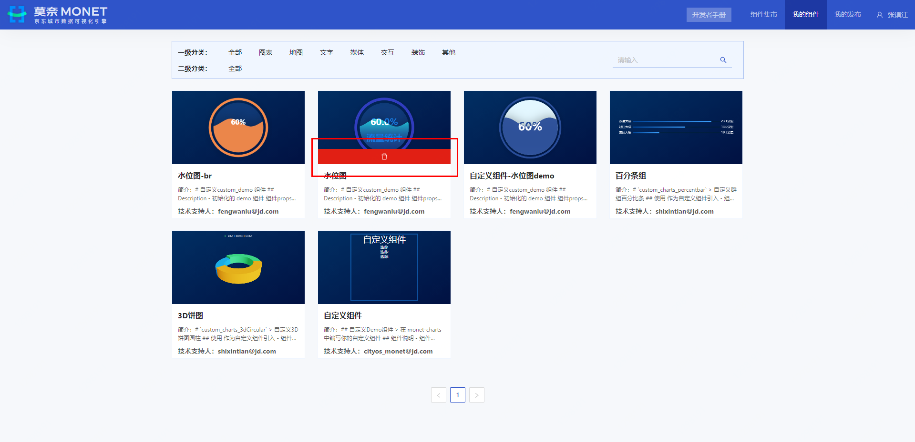
图 47 组件删除

组件导入
已下载的组件可以通过组件导入功能导入到我的组件中，导入后和原先组件集市中添加的组件一致。
图 48 组件导入页面

我的发布
我的发布模块是主要面向开发者的模块，在这个模块，用户主要可以对新开发的组件进行上传和更新，同时，可以对个人已经发布的组件进行查看。

新增发布
新增发布模块允许用户对已打包的组件进行发布，在发布中，需要提供组件的：名称、技术支持人、组件类型、组件包、预览icon、组件封面和简介，上传后组件就可以在组件集市和我的发布中浏览到。
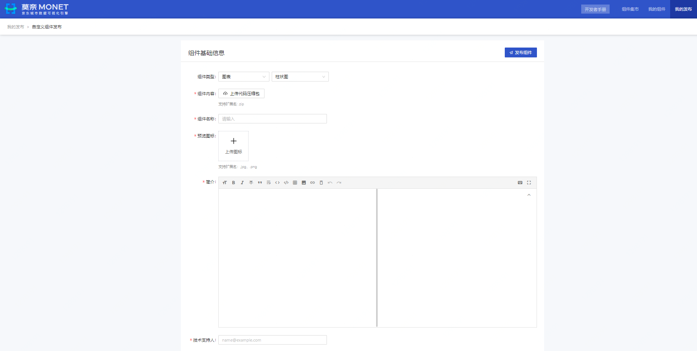
图 49 发布新组件

浏览我发布的组件
与组件集市类似，我的发布模块提供该用户已发布组件的浏览功能。
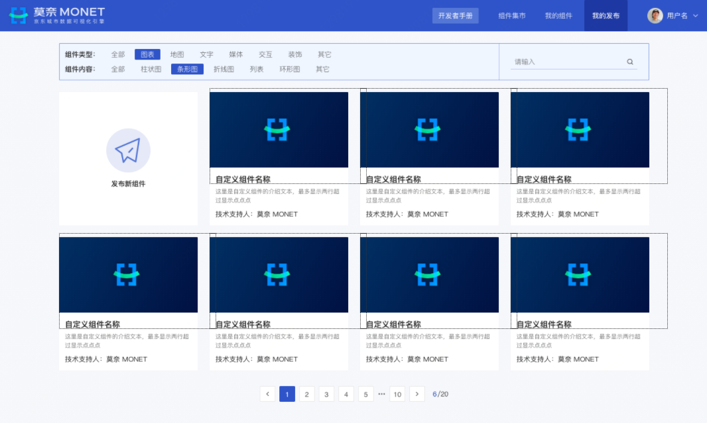
图 50 我的发布页面

交互引擎
莫奈交互引擎为用户提供了针对大屏全局和局部组件的事件定义及相应可以触发动作的配置能力。用户能够通过交互引擎，让大屏的元素动起来，让大屏的展示效果，得到了质的提升。

交互事件定义
目前莫奈交互引擎支持两大类事件，针对于大屏的全局事件和针对于组件的局部事件。
全局事件：
目前针对于大屏，我们支持捕捉每个大屏数据加载完成这一事件。
局部事件：
目前针对组件的局部事件，我们支持捕捉针对于鼠标的点击、双击、移入、按下、抬起、移出事件。
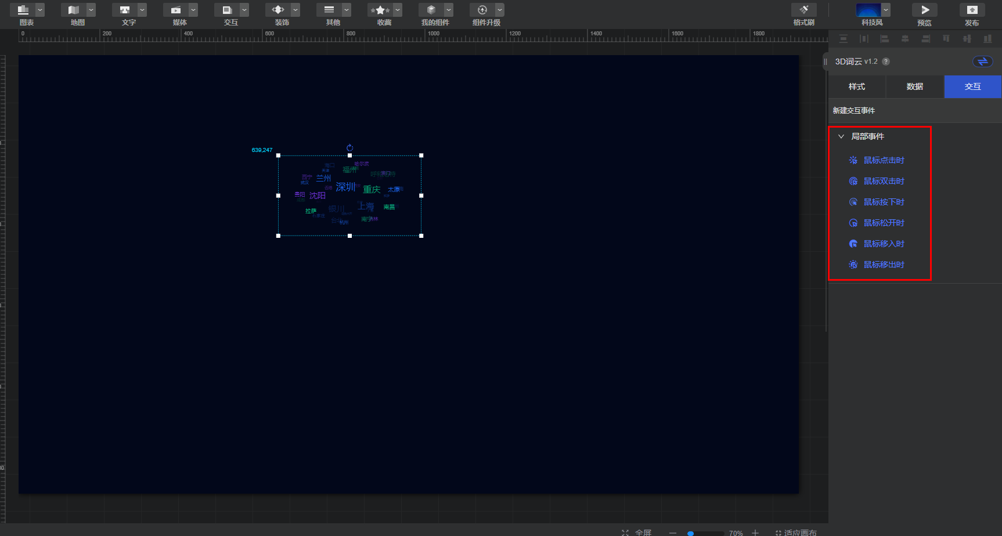

交互动作设置
（1）打开页面
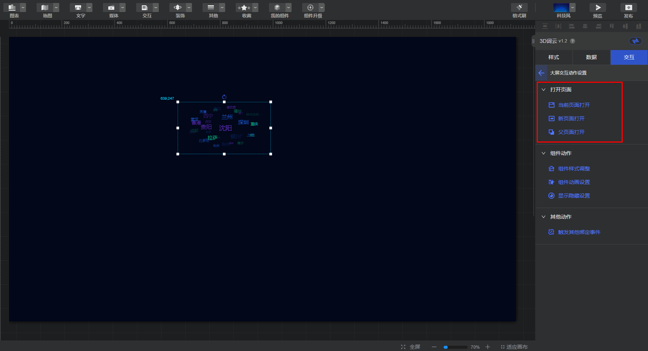
目前支持打开项目中已经发布的链接，或者外部链接。
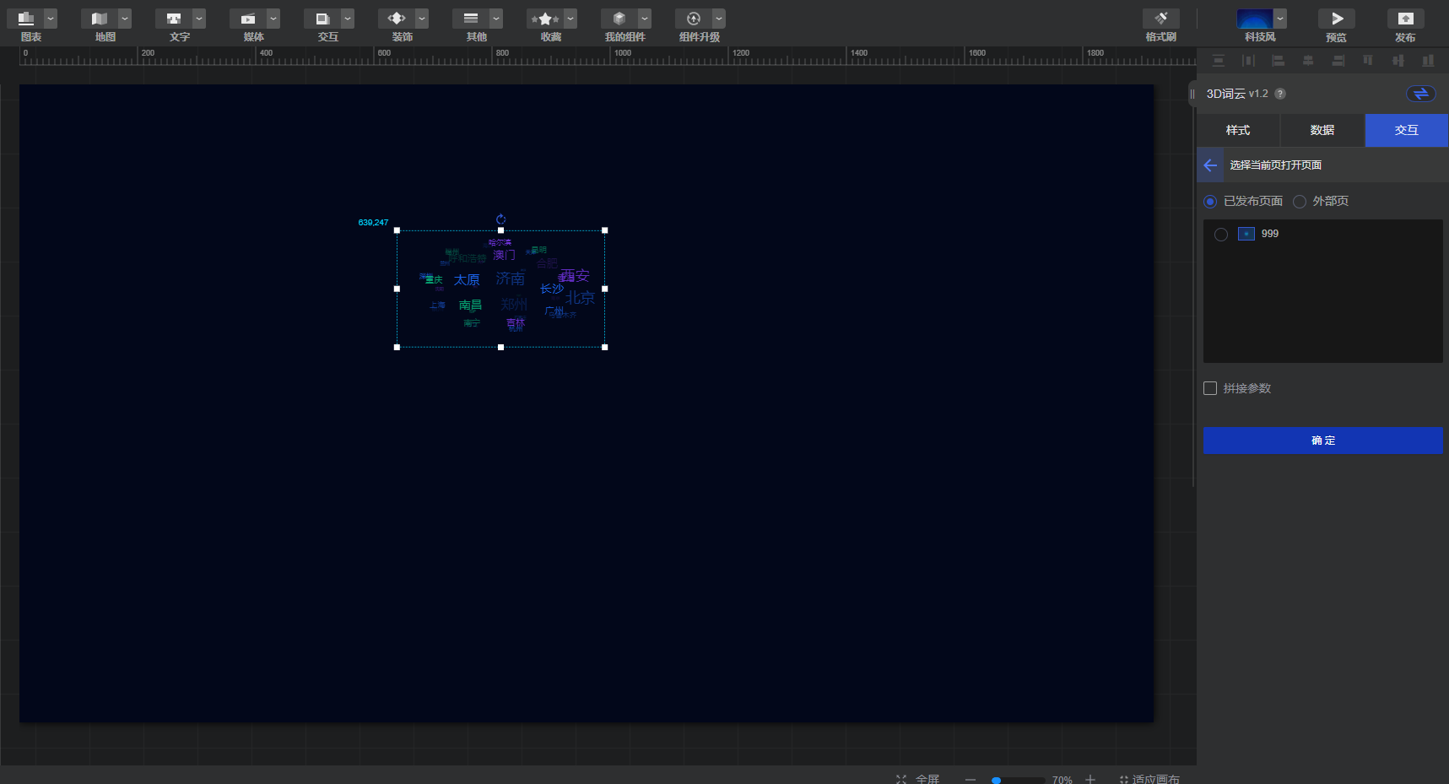
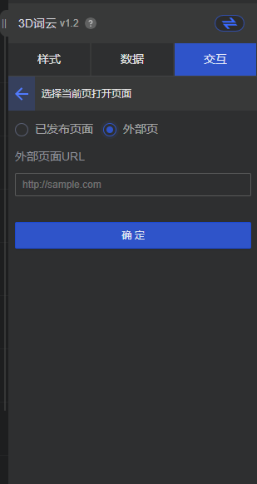
- 组件动作
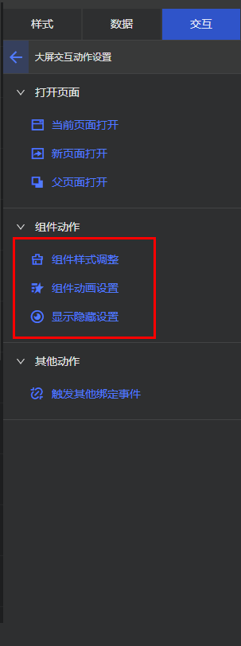
- 组件样式调整
支持组件通过特定触发事件改变自己或者其他组件的组件样式：
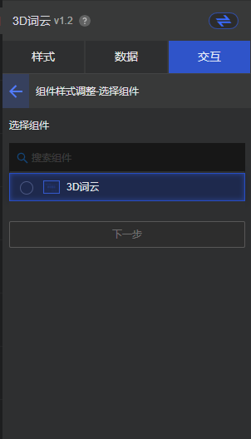
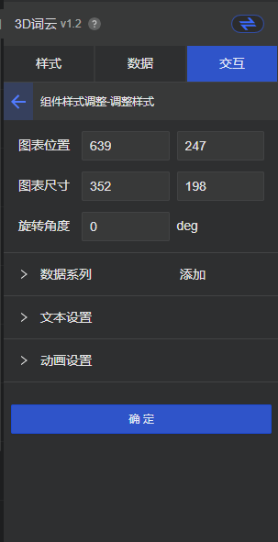
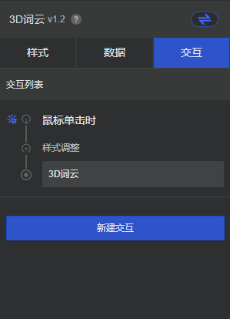
- 组件动画设置
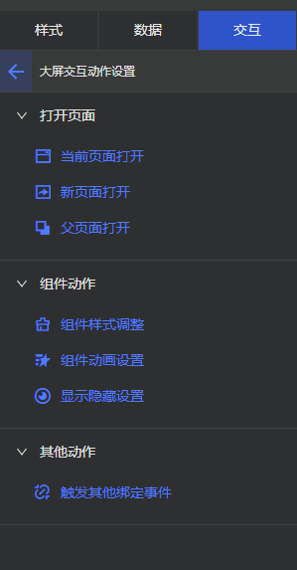
支持用户对组件的动画进行设置，目前支持内容如图：
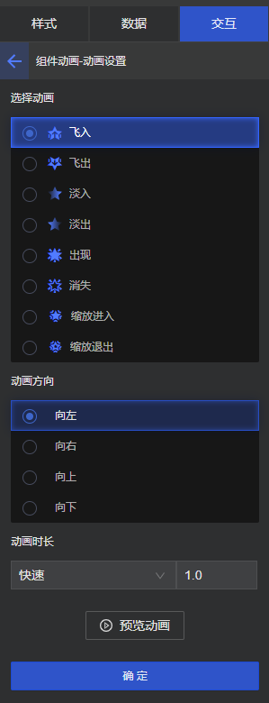
同时支持用户修改组件的动画时长和实时预览。
- 组件显隐设置
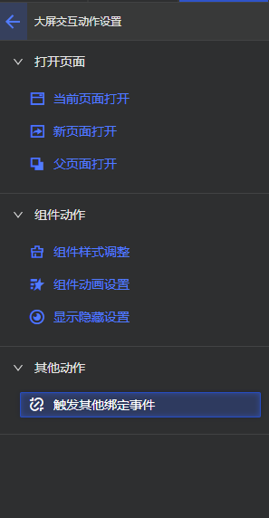
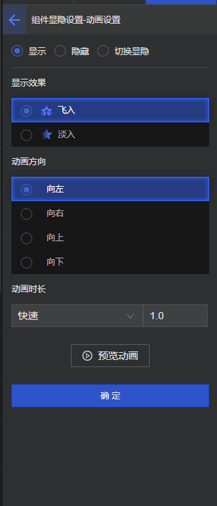
支持针对于组件的显示、隐藏和切换显隐的效果。
（3）触发其他绑定事件
支持触发当前大屏中已经绑定事件的组件的事件。
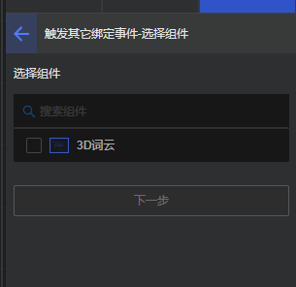
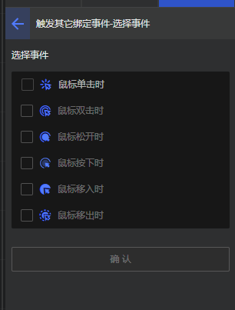

产品部署模式
系统采用集中式部署方案，分为服务器局域网和广域网（互联网），在服务器局域网与广域网间要用防火墙隔离，保障数据安全。在服务器局域网内，部署Web服务器、应用服务器、数据库服务器、Redis集群等。其中Web服务器需允许外网访问，其余服务器不允许外网访问，均为内网相通。用户通过Web服务器Nginx代理来访问前后端服务。
系统网络拓扑图如下：
图51 系统网络拓扑图

最小化部署
操作系统 | CentOs 6.8及以上
系统内存 | 4 GB
处理器 | 2 Core
硬盘 | 硬盘 500G
网络连接 | 100Mbps自适应以太网卡
用户权限 | 在安装和配置过程中需要使用管理员权限
附加软件 | Nginx、JDK1.8、MySQL5.7、Redis集群

